TÀI LIỆU ĐẶC TẢ ỨNG DỤNG
ĐẶC TẢ ỨNG DỤNG KIỂM SOÁT CHI PHÍ VÀ HIỆU QUẢ OC
PPJ Finance Analysis Platform | Workstream 2 + 3 | Development Handoff
Mục tiêu bàn giao: Mô tả đầy đủ Business Process → User → Screen/UI → Function → Rule Engine → Data → Integration → Exception → System Response → Status → Audit → Acceptance Criteria để Development Team có thể phân rã, thiết kế và triển khai MVP có kiểm soát.

Mã dự án | FIN.AI.FINANCE.MANAGEMENT.v1.2
Sản phẩm | Nền tảng kiểm soát và phân tích tài chính tập trung
Phạm vi | Workstream 2 ưu tiên; Workstream 3 chuẩn bị nền dữ liệu
Đơn vị nghiệp vụ | Phòng Kế toán
Finance SME | Chị Minh
Đơn vị triển khai | Ban AI và Tự động hóa
Phiên bản | v1.0 - UML Rendered Development Handoff
Ngày | 09/08/2026
Phân loại | Nội bộ mật - PPJ Group

Kiểm soát tài liệu

Thông tin phiên bản
Phiên bản | Ngày | Mục đích | Trạng thái | Chủ sở hữu
1.0 | 09/08/2026 | Development handoff — thay Mermaid code bằng 8 sơ đồ UML đã render | Chờ Business/Data/WFX review | Phòng Kế toán / Ban AI và Tự động hóa
Quy ước xác nhận: Mọi nội dung có nhãn “CHƯA XÁC NHẬN — cần Business/WFX/Data Owner xác nhận” không được dùng làm accounting rule, threshold, physical mapping hoặc production configuration cho tới khi được owner phê duyệt.

Mục lục nội dung
- Executive Overview
- Application Scope
- Actors
- Application Modules
- Top 8 UML Diagrams — Rendered
- Detailed Screen Design
- Feature Catalog
- Business Rules
- Rule Engine Specification
- KPI & Formula Catalog
- Data Architecture
- Data Source Matrix
- Data Mapping
- Exception Management
- Backend Logical Services
- Authorization
- Audit & Logging
- Non-functional Requirements
- Acceptance Criteria
- Golden Test Cases
- Open Issues
- Development Backlog Recommendation

1. Executive Overview
PPJ Finance Analysis Platform kiểm soát hiệu quả từng OC theo chuỗi logic từ kết quả reported đến phát hiện bất thường, kiểm tra tính đầy đủ chi phí, điều chỉnh margin, phân tích variance, xử lý exception, sửa dữ liệu tại nguồn, revalidation và phê duyệt của Finance.
Kết luận thiết kế: Margin cao không phải bằng chứng OC hiệu quả. Hệ thống chỉ được kết luận sau khi Data Readiness và Cost Completeness đạt điều kiện; mọi kết luận phải trace được về source, rule run, evidence và người phê duyệt.

1.1 Kết quả cần đạt
- Tách rõ Reported Margin, Adjusted Gross Margin, Final Margin và Planned Margin.
- Cho phép điều tra Production, Material, Production Overhead, Subcontracting, period và OC mapping trong một workspace.
- Tạo exception có owner, evidence, action, trạng thái, escalation, revalidation và audit trail.
- Ngăn close case khi dữ liệu critical hoặc chi phí chưa đầy đủ.
- Chuẩn bị dữ liệu theo Factory, Process và Production Model cho Workstream 3 mà không mở rộng analytics nâng cao trong MVP.

1.2 Golden Case kiểm chứng
Golden Case #01 — OC PPJ/REITMANS/25/234.1, Style DNM/PANTS/72781: Reported Margin 54,34% bị overstated do Material Variance và Pending Overhead chưa đầy đủ. Sau điều chỉnh, Adjusted Gross Margin khoảng 40,76%, Final Margin khoảng 31,60%, vẫn cao hơn Costing Plan khoảng 20,91 percentage points. Kết luận đúng là cần favorable variance analysis; hệ thống không được auto-close chỉ vì variance thuận lợi.

2. Application Scope

2.1 Trong phạm vi MVP P0
- OC Population và Data Readiness.
- Sales + COGS + OC Profitability.
- Exception Dashboard và Exception List.
- OC Profitability Overview.
- Production Flow.
- Material Reconciliation.
- Overhead Reconciliation.
- Rule Engine và Cost Completeness.
- Adjusted Gross Margin, BHQLDN và Final Margin.
- Exception Workflow, Evidence, Revalidation, Approval và Audit Trail.

2.2 Chuẩn bị trong MVP nhưng không mở rộng
- Dimension/grain cho Factory, Process, Production Model, Material và Cost Structure.
- Khả năng giữ lịch sử để phân tích peer/historical ở phase sau.

2.3 Ngoài phạm vi MVP
- Advanced factory performance analytics, peer scoring và predictive analytics.
- Tự động sửa/post dữ liệu hoặc chứng từ vào WFX/DWH.
- Tự phê duyệt/đóng case bằng AI hoặc Rule Engine.
- Thay thế Power BI; nền tảng chỉ cung cấp kết quả kiểm soát/curated output.
- Các accounting rule, threshold, SLA hoặc WFX physical integration chưa được owner xác nhận.

2.4 Luồng nghiệp vụ chuẩn
Reported result → anomaly detection → data readiness → quantity → production → material → overhead → subcontracting → period/OC mapping → cost completeness → Adjusted Gross Margin → BHQLDN → Final Margin → Costing Plan/peer comparison → root cause → exception/correction → refresh → re-run → Finance approve → close hoặc escalate.

3. Actors

TABLE 01 — ACTOR & ROLE MATRIX
Ma trận quyền là thiết kế logic. Data scope, segregation of duties và delegation: CHƯA XÁC NHẬN — cần Finance/Security phê duyệt.
Actor | Role | Business Responsibility | System Permission | Read | Create | Update | Approve | Close | Escalate
Finance Controller | Chủ kiểm soát | Review tổng thể, quyết định phân loại, phê duyệt và đóng/escalate case | Toàn bộ WS2 theo phạm vi được phân quyền | Có | Có | Có | Có | Có | Có
Kế toán | Điều tra chi phí | Kiểm tra Material, Overhead, COGS; xác nhận correction | Domain kế toán | Có | Có | Có | Không | Không | Có đề xuất
Kế toán công ty | Owner dữ liệu công ty | Giải trình/sửa dữ liệu nguồn của công ty | Theo company | Có | Có | Có | Không | Không | Không
Costing | Owner Costing Plan | Xác nhận plan/version và giải thích variance | Costing tab | Có | Có | Có | Không | Không | Có đề xuất
Warehouse | Owner material transaction | Xử lý Issue/Return/Inventory exception | Material và Evidence | Có | Có | Có | Không | Không | Có đề xuất
Production | Owner production flow | Giải thích quantity, loss, stage/process flow | Production và Evidence | Có | Có | Có | Không | Không | Có đề xuất
Factory | Owner vận hành nhà máy | Giải trình dữ liệu và hành động tại factory | Theo factory | Có | Có | Có | Không | Không | Có đề xuất
Purchasing | Owner purchase/subcontract | Giải thích purchase, supplier invoice, CM/subcontracting | Subcontracting và Evidence | Có | Có | Có | Không | Không | Có đề xuất
IT/Data Team | Owner dữ liệu | Monitor source, refresh, xử lý mapping/data quality | Data operations và Rule run | Có | Có | Có | Không | Không | Có
Development/Admin | Quản trị kỹ thuật | Cấu hình hệ thống, release, monitoring; không phê duyệt nghiệp vụ | Admin kỹ thuật | Có | Theo kiểm soát | Theo kiểm soát | Không | Không | Không
Power BI / reporting consumer | Người nhận báo cáo | Xem kết quả được công bố | Read-only curated output | Có | Không | Không | Không | Không | Không

4. Application Modules

Danh mục module
Module ID | Module | Mục đích | Ưu tiên
M01 | OC Population & Data Readiness | Tạo tập OC có Sales trong kỳ, kiểm tra đủ dữ liệu trước phân tích | P0
M02 | Control Dashboard | Theo dõi volume, trạng thái, severity, aging và financial impact | P0
M03 | OC Profitability | Hiển thị Reported, Adjusted và Final profitability tách biệt | P0
M04 | Investigation Workspace | Điều tra Production, Material, Overhead, Subcontracting, Costing | P0
M05 | Rule Engine | Chạy control rules theo thứ tự, version và dependency | P0
M06 | Exception Workflow | Owner, action, evidence, correction loop, revalidation, approval | P0
M07 | Audit & Governance | Trace thay đổi, phê duyệt, cấu hình và kết luận | P0
M08 | Factory Analytics Foundation | Chuẩn bị grain/dimension cho Workstream 3 | P1 nền dữ liệu; phân tích nâng cao P2

5. Top 8 UML Diagrams — Rendered
Chuẩn UML: Toàn bộ sơ đồ đã được render thành hình UML trực tiếp trong tài liệu. Code Mermaid không còn xuất hiện trong bản bàn giao. Tên component/service/data object là logical design; physical WFX table/view/API chưa xác nhận vẫn được ghi rõ là GAP.

5.1 DIAGRAM 01 — Sơ đồ ngữ cảnh hệ thống PPJ Finance Analysis Platform
Mục đích: Xác định ranh giới hệ thống, nhóm người dùng, nguồn dữ liệu và đối tượng nhận kết quả. Loại sơ đồ: UML System Context / Component Diagram.
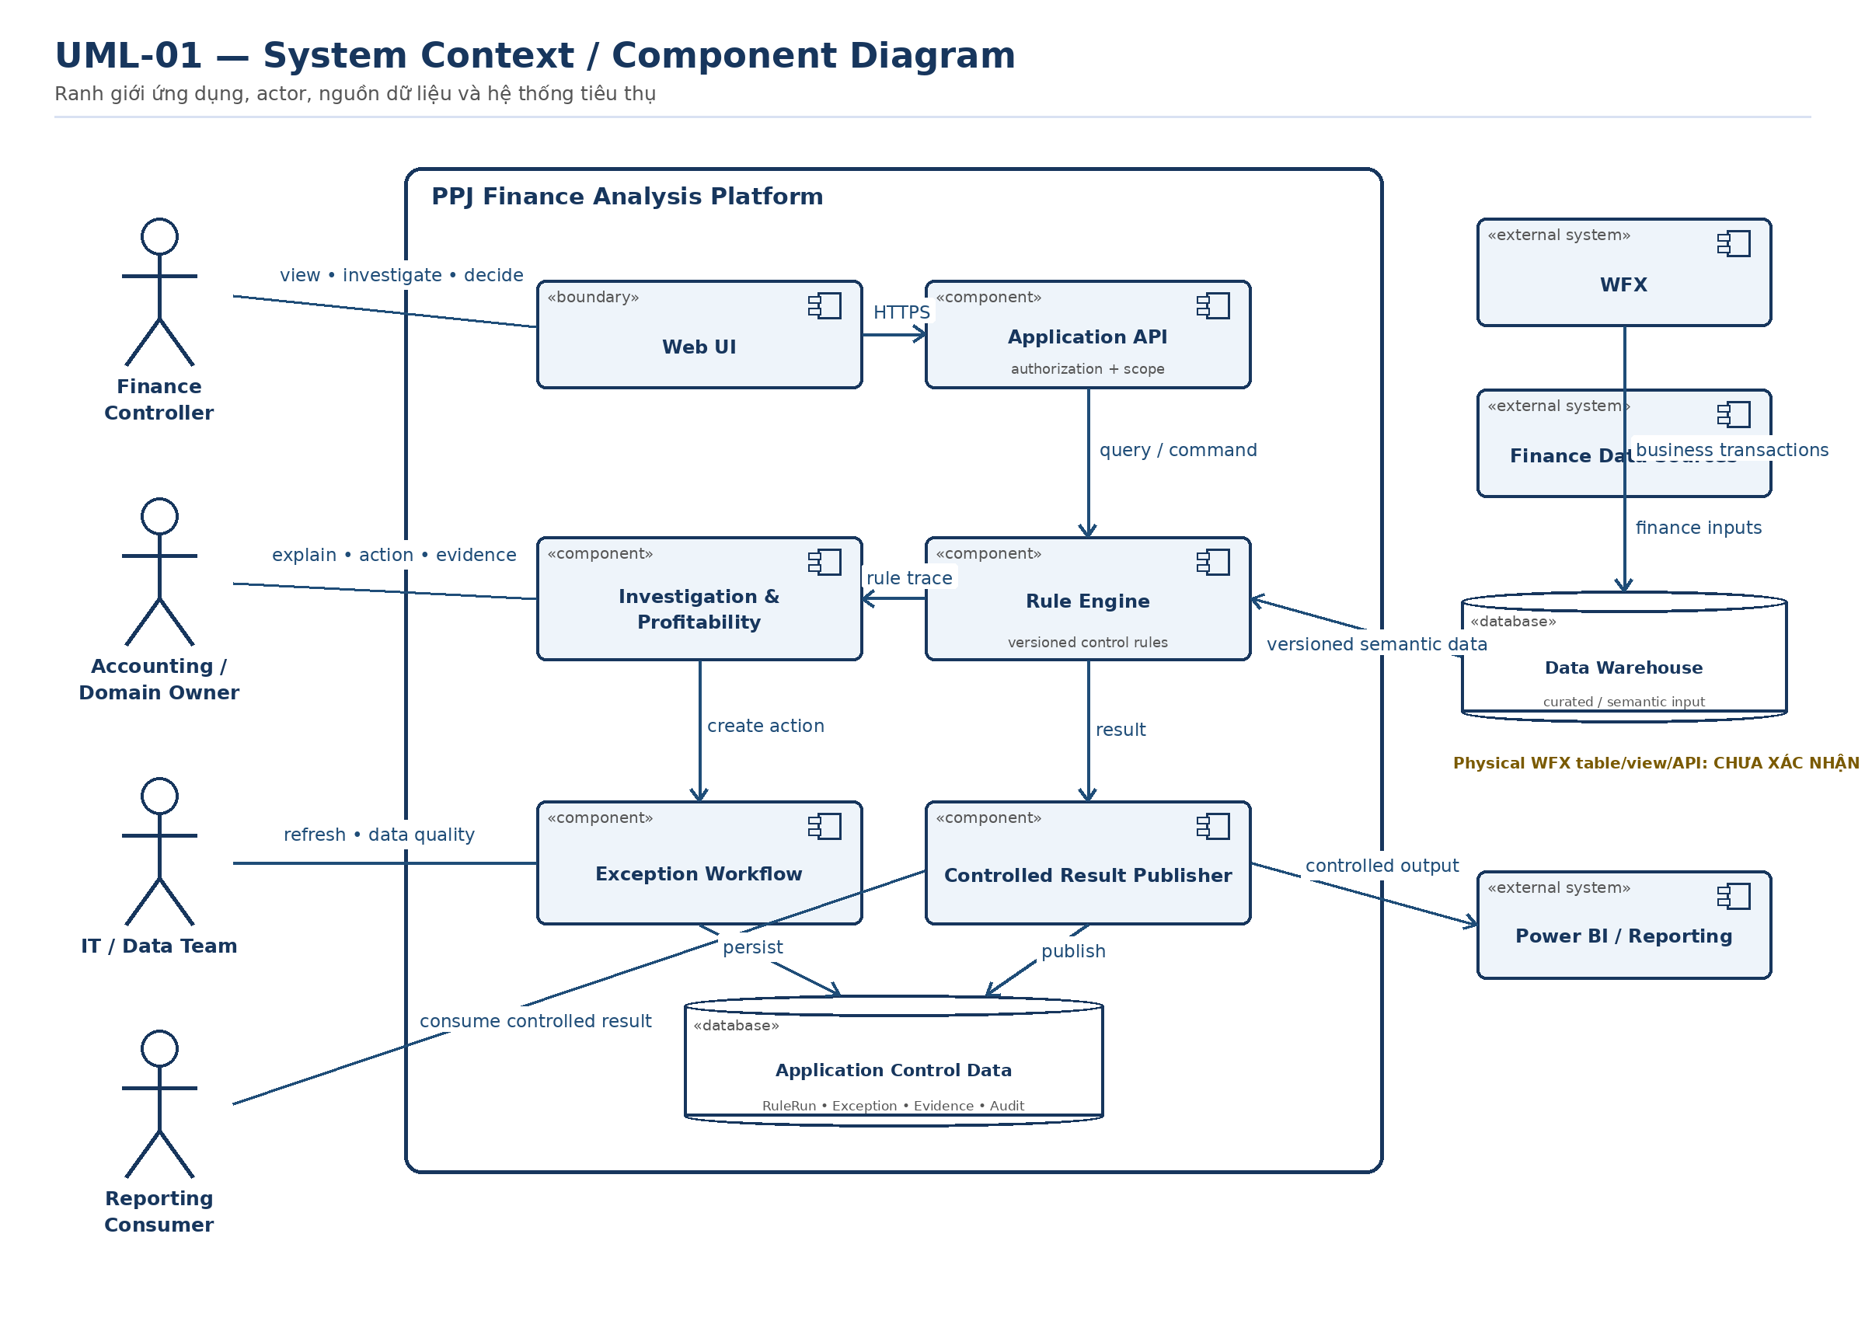
Hình 5.1 — UML System Context / Component Diagram: Sơ đồ ngữ cảnh hệ thống PPJ Finance Analysis Platform
Giải thích: Finance Controller là đầu mối quyết định nghiệp vụ. Các phòng ban chuyên môn xử lý exception theo domain. IT/Data Team chịu trách nhiệm dữ liệu và refresh, không thay thế phê duyệt nghiệp vụ.
Assumption/Gap: Quyền chi tiết theo công ty/factory và kênh đồng bộ Power BI: CHƯA XÁC NHẬN — cần Business/Data Owner xác nhận.

5.2 DIAGRAM 02 — Use Case tổng thể kiểm soát hiệu quả OC
Mục đích: Liên kết actor với use case nghiệp vụ và use case tự động của hệ thống. Loại sơ đồ: UML Use Case Diagram.
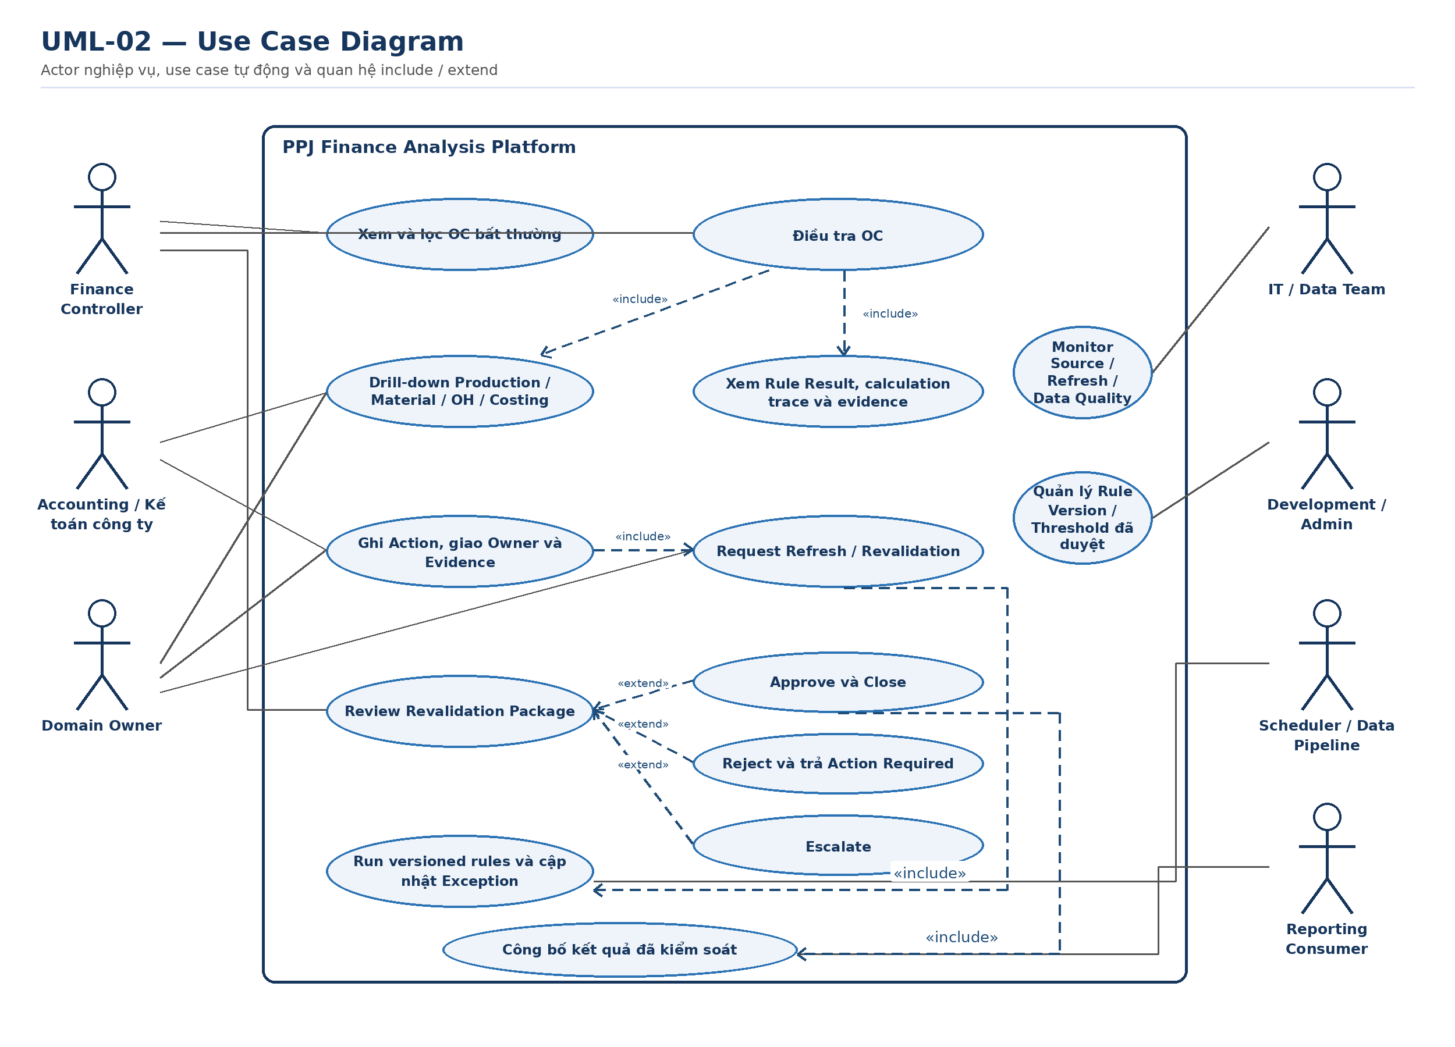
Hình 5.2 — UML Use Case Diagram: Use Case tổng thể kiểm soát hiệu quả OC
Giải thích: Use case hệ thống tự động tạo đầu vào cho điều tra; quyết định cuối cùng vẫn do role được phân quyền thực hiện.
Assumption/Gap: Cơ chế delegation và phân tách Accounting/Kế toán công ty: CHƯA XÁC NHẬN — cần Finance Owner xác nhận.

5.3 DIAGRAM 03 — Quy trình kiểm soát và phân tích bất thường hiệu quả OC
Mục đích: Mô tả luồng end-to-end và vòng lặp correction → refresh → re-run → review. Loại sơ đồ: UML Activity Diagram.
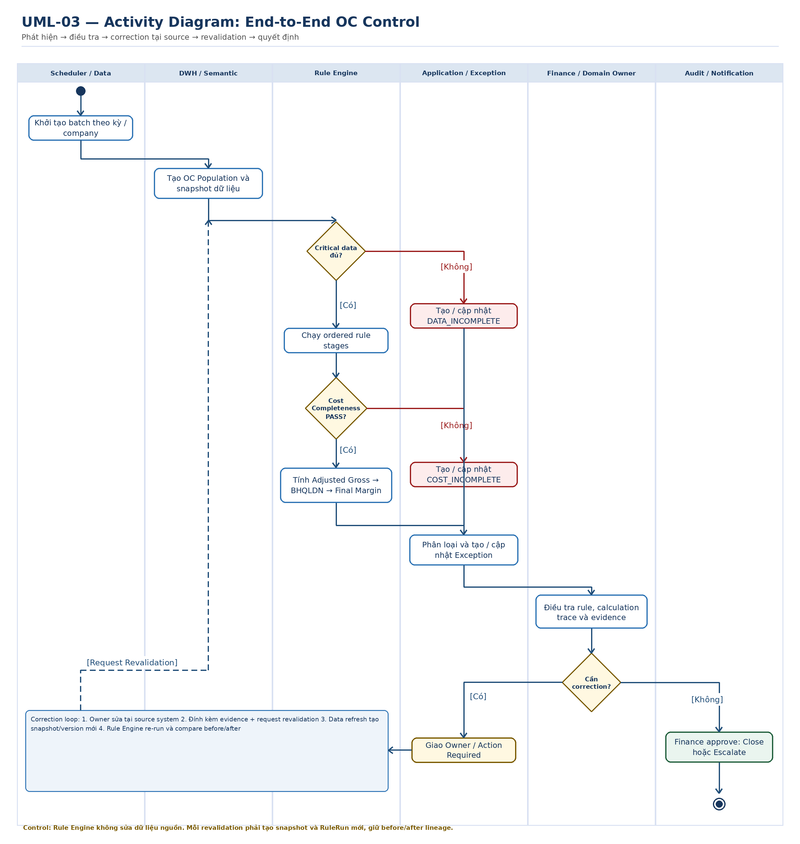
Hình 5.3 — UML Activity Diagram: Quy trình kiểm soát và phân tích bất thường hiệu quả OC
Giải thích: Rule Engine không sửa source. Mọi sửa đổi diễn ra tại nguồn có owner; hệ thống chỉ lưu action, evidence, trigger revalidation và audit.
Assumption/Gap: Cơ chế tự động kích hoạt refresh hay IT/Data Team chạy thủ công: CHƯA XÁC NHẬN.

5.4 DIAGRAM 04 — Luồng màn hình ứng dụng kiểm soát OC
Mục đích: Mô tả navigation, điểm vào/ra và luồng người dùng từ phát hiện tới đóng case. Loại sơ đồ: UML UI Navigation State Machine.
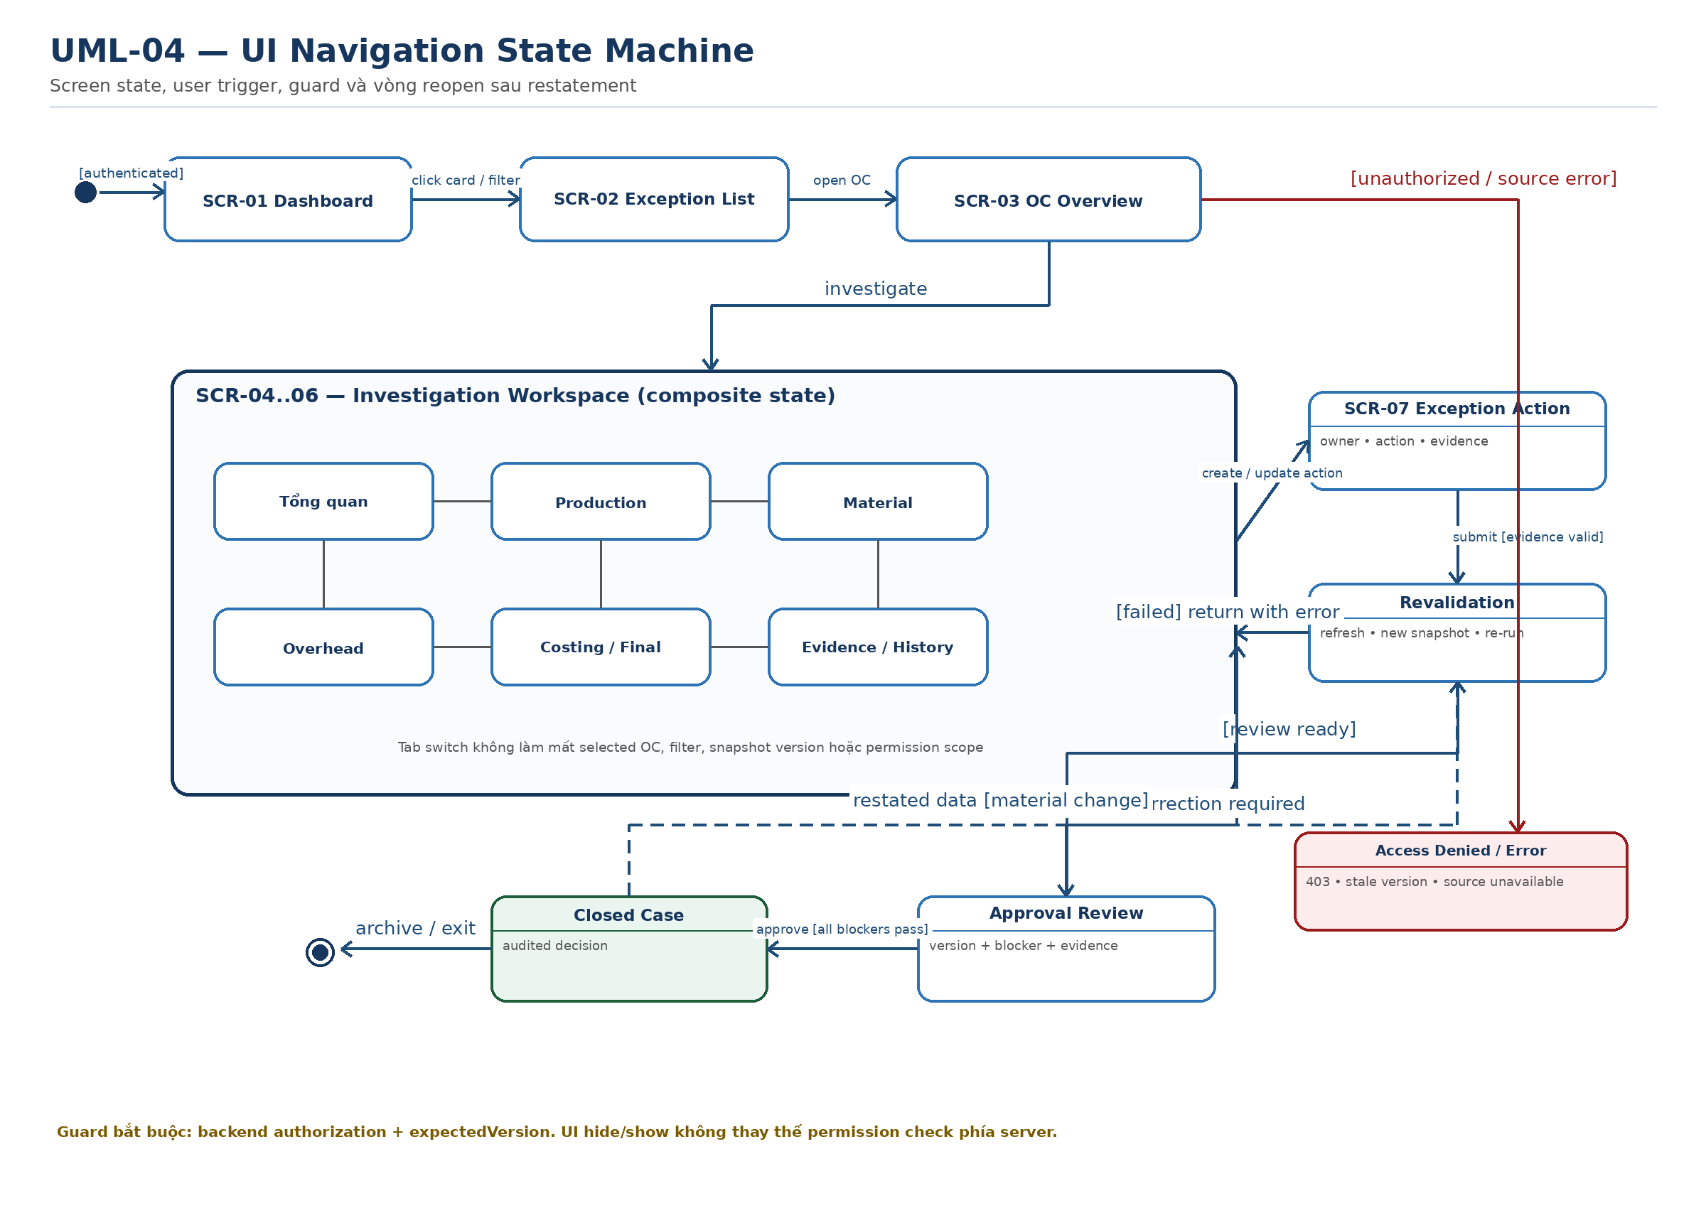
Hình 5.4 — UML UI Navigation State Machine: Luồng màn hình ứng dụng kiểm soát OC
Giải thích: Dashboard và Exception List là điểm kiểm soát danh mục; OC Overview và Workspace là điểm điều tra; Action/Revalidation/Approval là chuỗi kiểm soát đóng case.
Assumption/Gap: Tên route URL và việc mở tab trong cùng trang hay trang riêng là quyết định UI kỹ thuật, CHƯA XÁC NHẬN.

5.5 DIAGRAM 05 — Luồng xử lý Rule Engine
Mục đích: Khóa thứ tự rule, điều kiện blocking và kết quả chuẩn của mỗi stage. Loại sơ đồ: UML Rule Engine Activity Diagram.
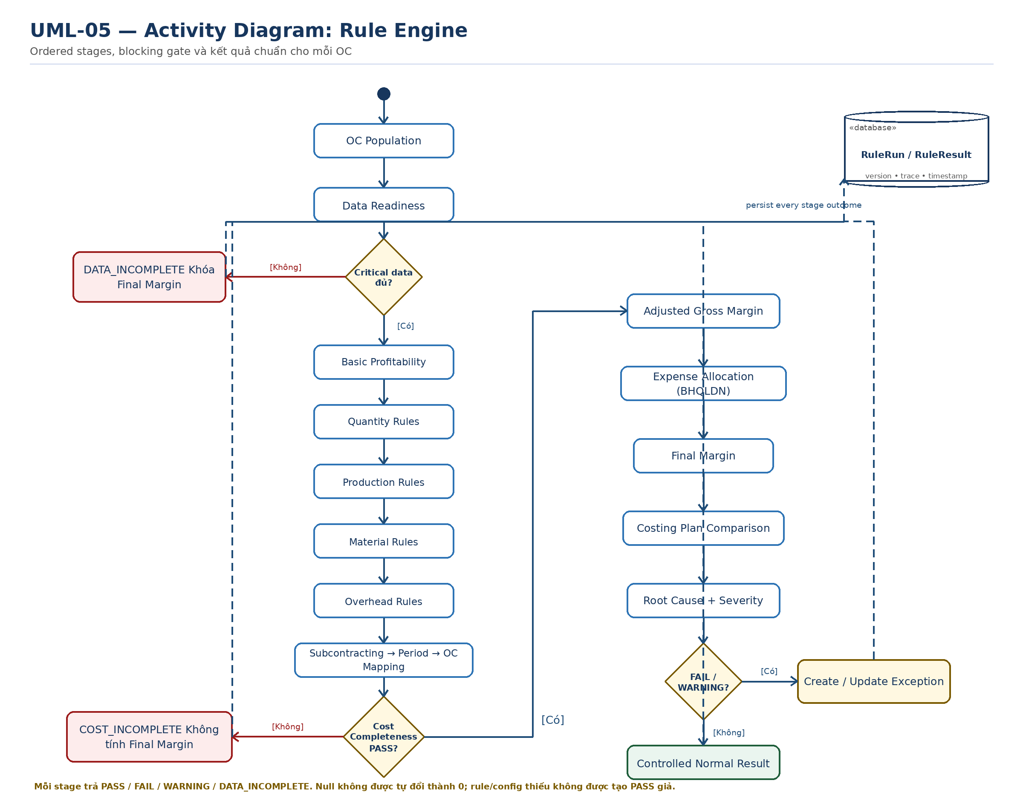
Hình 5.5 — UML Rule Engine Activity Diagram: Luồng xử lý Rule Engine
Giải thích: Data Quality chạy trước. Cost Completeness là cổng chặn trước Final Margin và so sánh Costing Plan.
Assumption/Gap: Peer Comparison là P1/P2; peer definition và thresholds CHƯA XÁC NHẬN.

5.6 DIAGRAM 06 — Vòng đời ngoại lệ kiểm soát OC
Mục đích: Định nghĩa trạng thái kỹ thuật, trigger chuyển trạng thái và khả năng reopen. Loại sơ đồ: UML Exception Lifecycle State Machine.
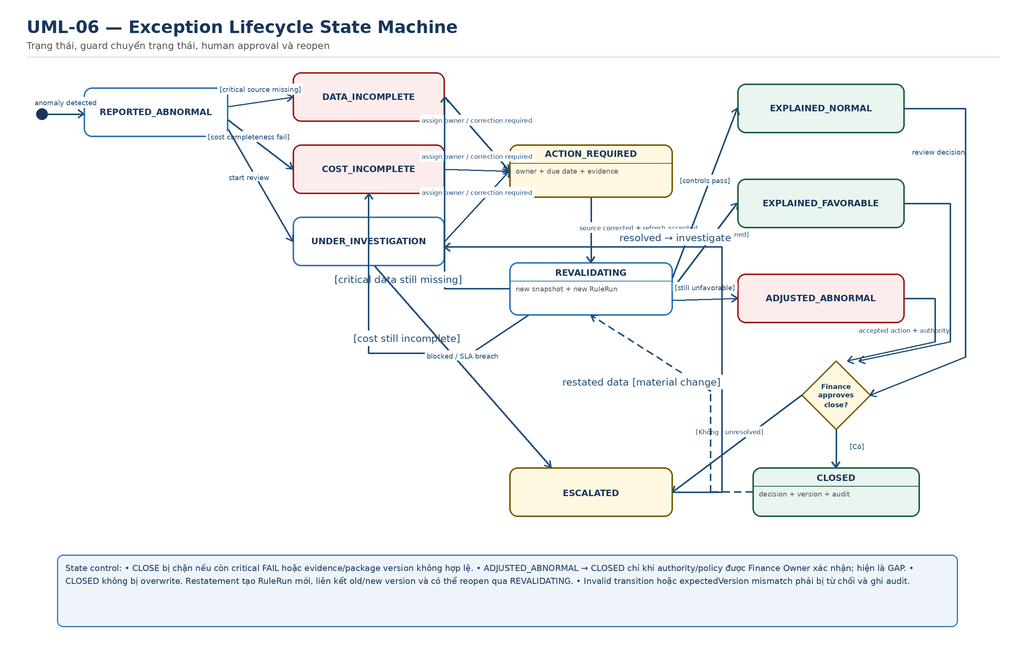
Hình 5.6 — UML Exception Lifecycle State Machine: Vòng đời ngoại lệ kiểm soát OC
Giải thích: CLOSED không bất biến tuyệt đối: khi dữ liệu được restate, hệ thống reopen qua REVALIDATING và giữ liên kết phiên bản cũ/mới.
Assumption/Gap: SLA, authority cho ADJUSTED_ABNORMAL → CLOSED và cơ chế auto-reopen: CHƯA XÁC NHẬN.

5.7 DIAGRAM 07 — Kiến trúc luồng dữ liệu Finance Analysis Platform
Mục đích: Phân biệt physical source, staging, curated/semantic view và application data. Loại sơ đồ: UML Logical Component Diagram.
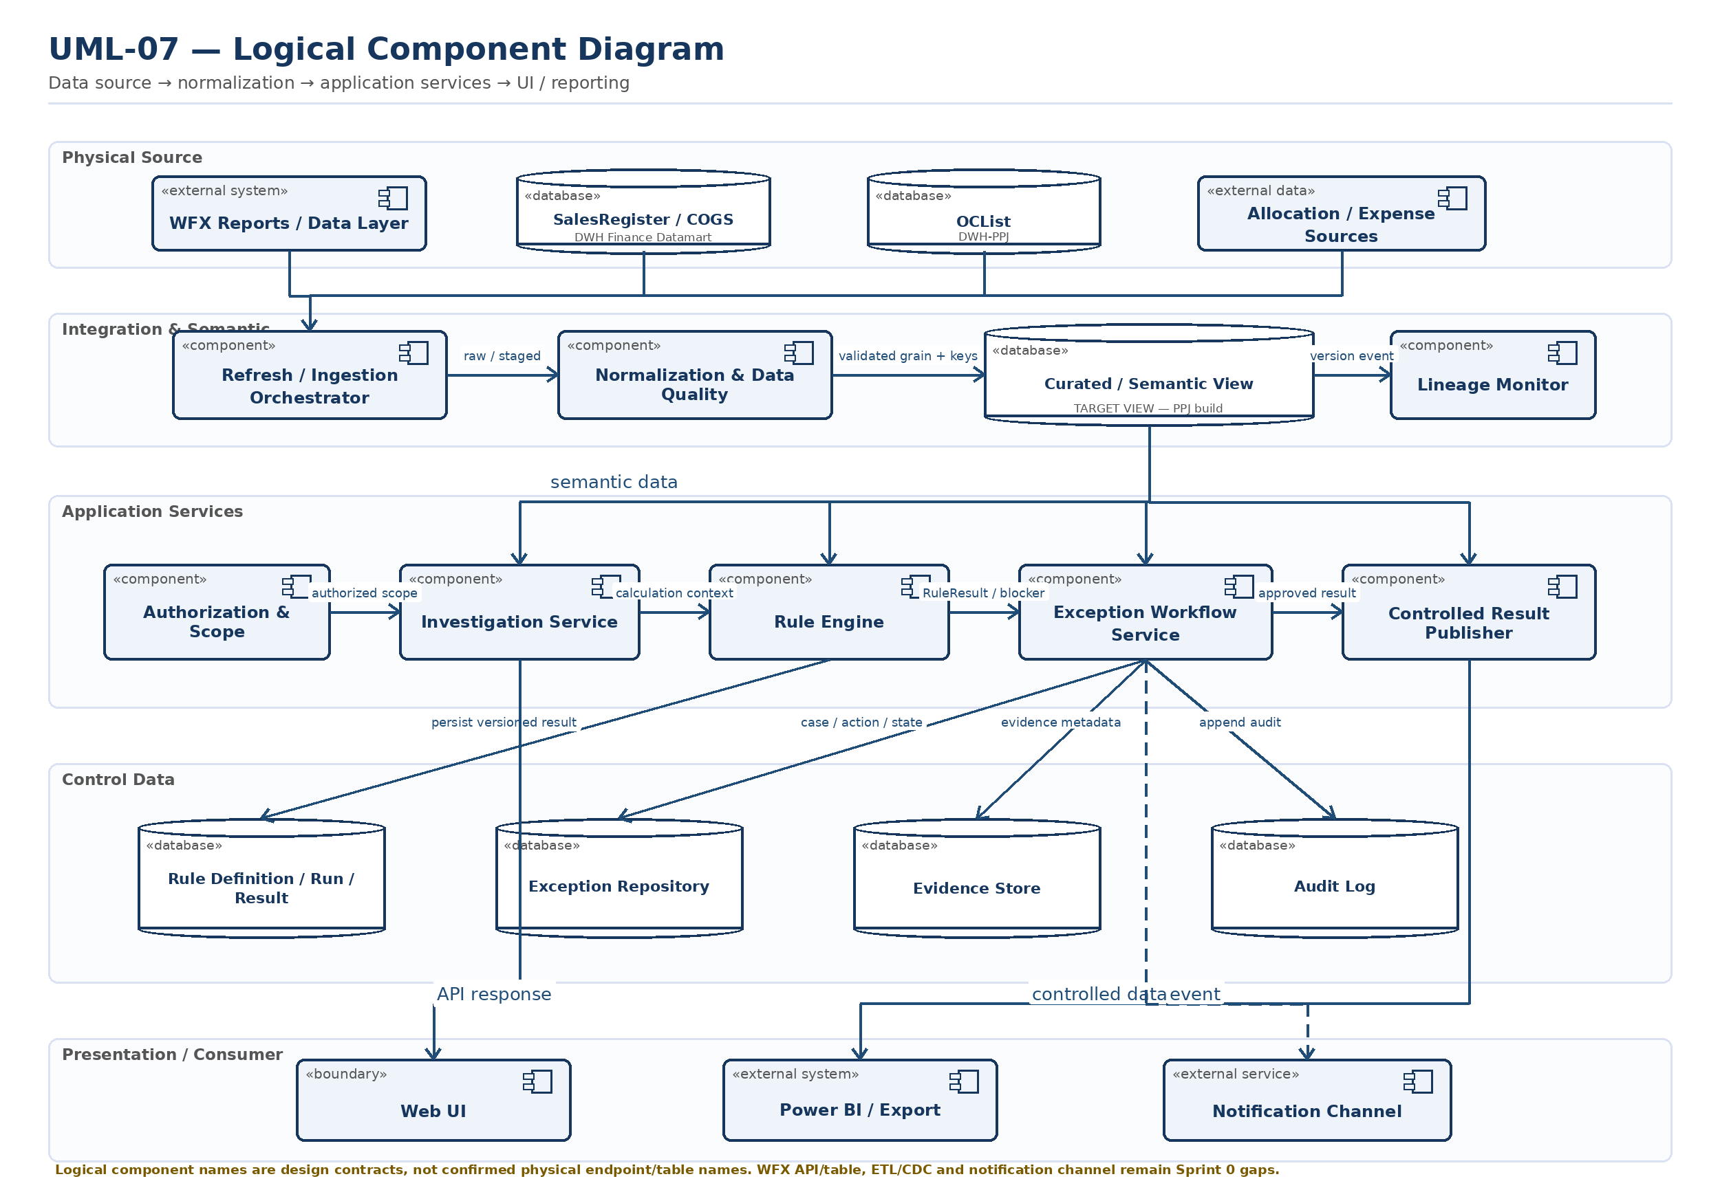
Hình 5.7 — UML Logical Component Diagram: Kiến trúc luồng dữ liệu Finance Analysis Platform
Giải thích: Các TARGET VIEW chỉ là thiết kế đích; tên object cụ thể phải được Data Team phê duyệt. WFX reports đã xác nhận nghiệp vụ nhưng physical table/view/API còn chờ WFX.
Assumption/Gap: Công cụ ETL/orchestration, schema staging và cơ chế CDC CHƯA XÁC NHẬN.

5.8 DIAGRAM 08 — Mô hình dữ liệu logic phục vụ kiểm soát OC
Mục đích: Mô tả entity và cardinality logic; không đại diện cho physical schema WFX. Loại sơ đồ: UML Logical Class Diagram.
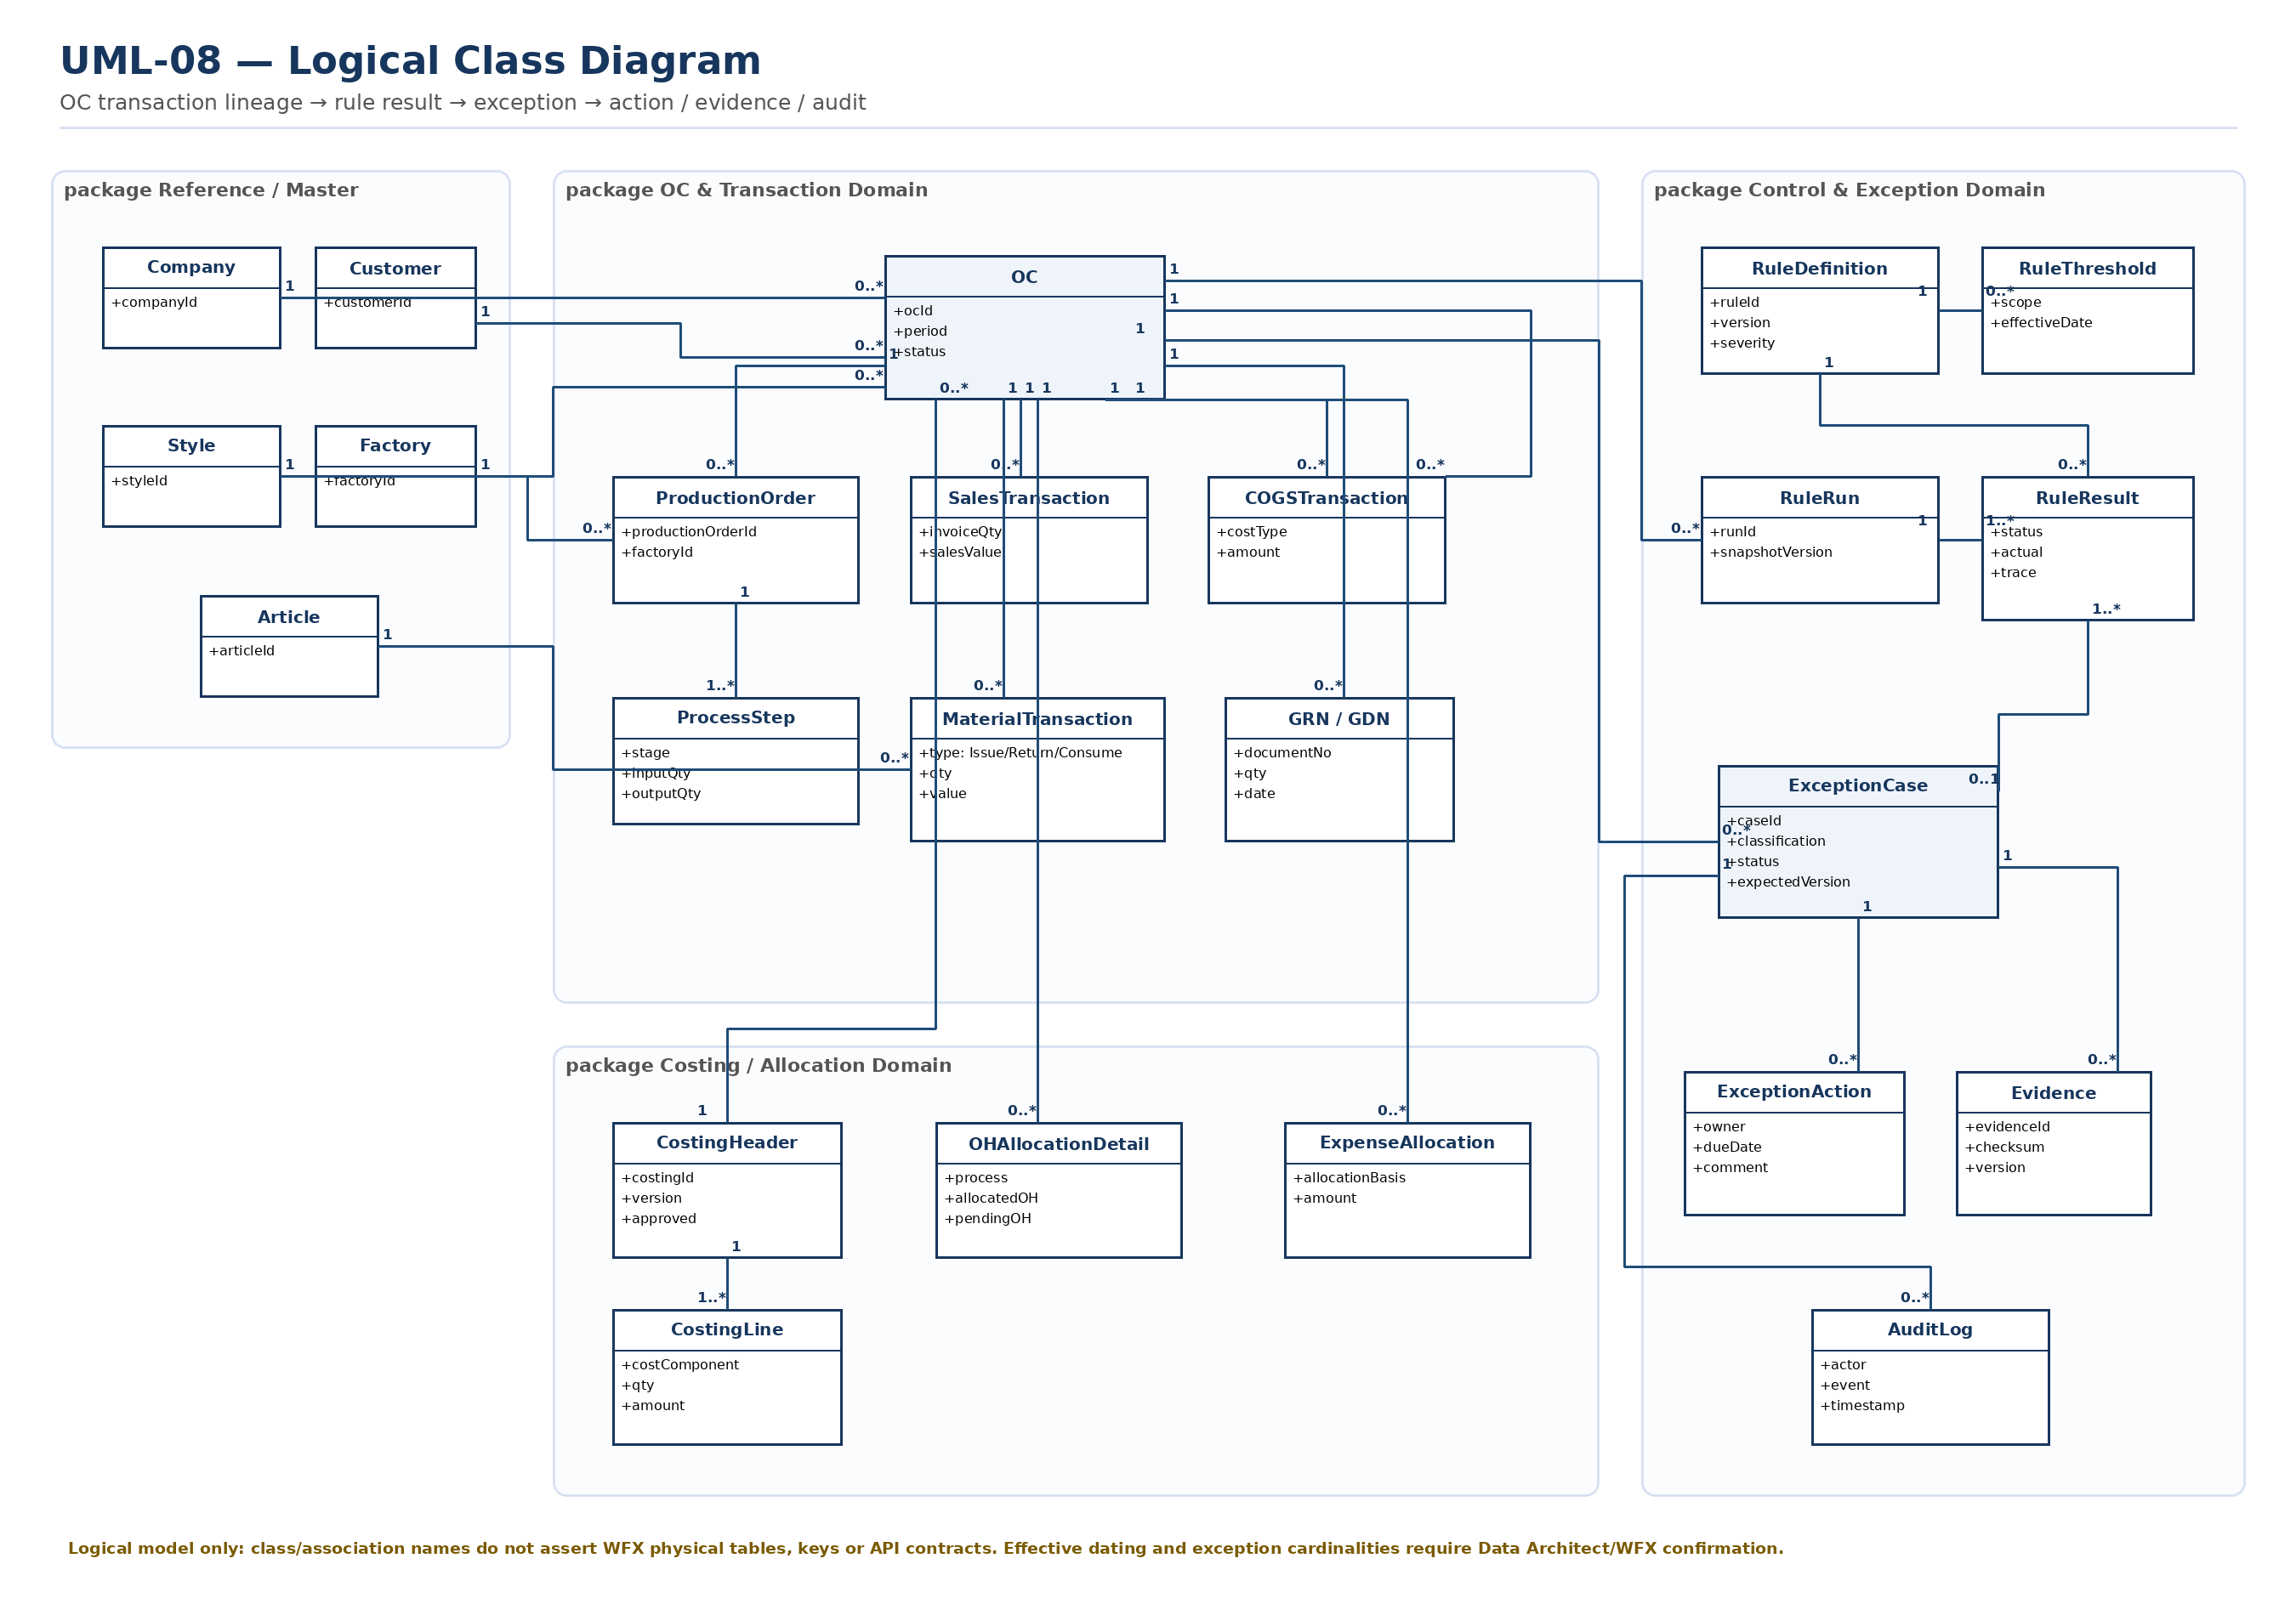
Hình 5.8 — UML Logical Class Diagram: Mô hình dữ liệu logic phục vụ kiểm soát OC
Giải thích: Mô hình ưu tiên trace OC → transaction → rule result → exception → action/evidence/audit. Entity Article/Costing/Inventory/GRN/GDN là logic business, không khẳng định physical table.
Assumption/Gap: Primary key, surrogate key, effective dating và cardinality ngoại lệ: CHƯA XÁC NHẬN — cần Data Architect/WFX xác nhận.

6. Detailed Screen Design
Nguyên tắc UI: không có field chung tên Efficiency; mọi margin hiển thị tên đầy đủ, status nguồn và data snapshot. Detail transaction phải phân trang server-side.

TABLE 03 — SCREEN INVENTORY
Screen ID | Screen Name | Purpose | Actor | Entry Point | Main Components | Actions | Data Required | Rule Dependency | Exit/Next Screen
SCR-01 | Executive / Control Dashboard | Theo dõi toàn bộ OC và exception | Finance Controller | Menu chính | Cards, charts, top OC, aging | Filter, drill-down, export | OC population, KPI, exception | DQ/EFF/FINAL | Exception List hoặc OC Overview
SCR-02 | Exception List | Quản lý danh sách case | Finance và domain owner | Dashboard/Menu | Filter, grid, pagination | Search, assign, open | ExceptionCase + margin | Severity/state | OC Overview/Workspace
SCR-03 | OC Profitability Overview | Tổng quan ba tầng profitability | Finance, Accounting | Dashboard/Exception List | Header OC, KPI, status | Drill-down, run rules | Sales, COGS, expense, plan | EFF/FINAL | Investigation Workspace
SCR-04 | Production Flow | Kiểm tra CUT→DISPATCH | Production, Finance | Workspace tab | Timeline/stage grid | Filter process, add evidence | Production/GRN/GDN | QTY/PRD | Material/Overhead/Action
SCR-05 | Material Reconciliation | Đối chiếu vật tư và Material COGS | Accounting, Warehouse | Workspace tab | Article grid, variance | Filter, evidence, action | Costing/Consumption/Inventory/COGS | MAT | Action/Revalidation
SCR-06 | Overhead Reconciliation | Đối chiếu Production Overhead tới GRN | Accounting, Factory | Workspace tab | Period/Factory/Process/GRN | Filter, evidence, action | Overhead sources + COGS | OH | Action/Revalidation
SCR-07 | Exception Workspace | Quản lý root cause, owner, action và approval | Finance và owner | Workspace/Exception List | Exception, evidence, history | Assign, comment, request revalidation, approve | Exception/Audit/RuleRun | ROOT_CAUSE/state | Revalidation/Closed Case

6.1 SCREEN 01 — EXECUTIVE / CONTROL DASHBOARD
Cards: Total OC, Normal, Abnormal, Cost Incomplete, Action Required, Escalated, Closed, Total Financial Impact. Visuals: Top abnormal OC, margin distribution, exception by category/factory và aging. Click card/chart phải truyền filter sang Exception List.

6.2 SCREEN 02 — EXCEPTION LIST
Filter theo Company, Period, Customer, Style, OC, Factory, Rule, Severity, Status, Owner. Grid gồm ba tầng margin, Plan, Variance, Financial Impact, Main Exception, Owner, Status và Age; pagination/sort/filter phía server.

6.3 SCREEN 03 — OC PROFITABILITY OVERVIEW
Header định danh OC/Style/Customer/Company/Factory/Production Model. KPI block phải tách Reported COGS/Margin, Missing/Pending Cost, Adjusted Margin, BHQLDN, Final Margin và Planned Margin. Golden Case hiển thị 54,34% → 40,76% → 31,60%, Plan 10,69%.

6.4 SCREEN 04 — PRODUCTION FLOW
Timeline CUT, SEW, WASH, FINISH, PACKING, FG, DISPATCH. Mỗi stage hiển thị Factory, Input, Output, Loss, GDN, GRN, Journal, Ledger, Date. Stage mapping và loss formula còn chờ xác nhận.

6.5 SCREEN 05 — MATERIAL RECONCILIATION
Per-Article grid: Costing Qty/Price/Value; Purchase/Stock/Issue/Consumption/Return; Variance; Material COGS; Adjusted Cost; Difference; Rule. Consumption và Material COGS là hai cột/khái niệm độc lập.

6.6 SCREEN 06 — OVERHEAD RECONCILIATION
Phân tích theo Period, Factory, Process và GRN. Tách Qty, OK, Reject, Expected OH, Allocated OH, COGS OH, Pending OH, Difference. BHQLDN không xuất hiện như Production Overhead.

6.7 SCREEN 07 — EXCEPTION WORKSPACE
Sections: Exception, Root Cause, Evidence, Owner, Action, Comment, Attachment, History, Revalidation, Approval. Rule/AI có thể đề xuất root cause nhưng human xác nhận; state transition chịu permission/precondition.

TABLE 04 — SCREEN FIELD SPECIFICATION
Screen | Section | Field | Business Definition | Source | Data Type | Calculation | Editable? | Filterable? | Sortable? | Drill-down? | Permission
SCR-01 | Cards | Total OC | Số OC thuộc population theo filter | OC Population target view | Integer | Count distinct OC | Không | Có | Không | Có | Theo data scope
SCR-01 | Cards | Normal | OC đạt điều kiện kết luận normal | Rule/Exception result | Integer | Count by classification | Không | Có | Không | Có | Theo data scope
SCR-01 | Cards | Abnormal | OC còn bất thường sau kiểm soát | ExceptionCase | Integer | Count active abnormal | Không | Có | Không | Có | Theo data scope
SCR-01 | Cards | Cost Incomplete | OC fail cost completeness | RuleResult | Integer | Count COST_INCOMPLETE | Không | Có | Không | Có | Theo data scope
SCR-01 | Cards | Action Required | Case cần owner xử lý | ExceptionCase | Integer | Count ACTION_REQUIRED | Không | Có | Không | Có | Theo data scope
SCR-01 | Cards | Escalated | Case đã escalation | ExceptionCase | Integer | Count ESCALATED | Không | Có | Không | Có | Theo data scope
SCR-01 | Cards | Closed | Case đã Finance close | ExceptionCase | Integer | Count CLOSED | Không | Có | Không | Có | Theo data scope
SCR-01 | Cards | Total Financial Impact | Tổng impact theo definition được phê duyệt | RuleResult/Exception | Decimal VND | CHƯA XÁC NHẬN — cần Finance xác nhận | Không | Có | Có | Có | Finance
SCR-01 | Charts | Margin distribution | Phân bố Reported/Adjusted/Final Margin | Profitability target view | Chart | Bucket CHƯA XÁC NHẬN | Không | Có | Không | Có | Theo data scope
SCR-01 | Charts | Exception aging | Tuổi case theo trạng thái | ExceptionCase | Chart | Current time - opened time | Không | Có | Có | Có | Theo data scope
SCR-02 | Filter | Company/Period/Customer/Style/OC/Factory | Bộ lọc danh mục | Curated dimensions | Text/Date | Không | Không | Có | Không | Không | Theo data scope
SCR-02 | Filter | Rule/Severity/Status/Owner | Bộ lọc exception | RuleResult/ExceptionCase | Enum/Text | Không | Không | Có | Không | Không | Theo role
SCR-02 | Grid | OC/Style | Định danh điều tra | SalesRegister/OCList | Text | Mapping CHƯA XÁC NHẬN | Không | Có | Có | Có | Theo data scope
SCR-02 | Grid | Reported/Adjusted/Final Margin | Ba KPI margin riêng biệt | Calculated target | Percentage | Theo KPI Catalog | Không | Có | Có | Có | Theo data scope
SCR-02 | Grid | Plan/Variance | Planned Margin và chênh lệch | Costing source/Calculated | Percentage/pp | Chỉ khi completeness PASS | Không | Có | Có | Có | Theo data scope
SCR-02 | Grid | Financial Impact | Impact dùng ưu tiên case | RuleResult | Decimal VND | CHƯA XÁC NHẬN | Không | Có | Có | Có | Finance
SCR-02 | Grid | Main Exception/Severity/Owner/Status/Age | Thông tin xử lý case | ExceptionCase | Mixed | Theo state/rule | Owner theo quyền | Có | Có | Có | Theo role
SCR-03 | Header | OC/Style/Customer/Company | Định danh OC | SalesRegister/OCList | Text | Mapping CHƯA XÁC NHẬN | Không | Không | Không | Có | Theo scope
SCR-03 | Header | Order Qty/Sales Qty | Số đặt hàng và số invoiced/dispatched | OCList/SalesRegister | Decimal | Không | Không | Không | Có | Có | Theo scope
SCR-03 | Header | Factory/Production Model | Đơn vị và mô hình sản xuất | COGS/WFX target | Text | Production Model CHƯA XÁC NHẬN | Không | Có | Có | Có | Theo scope
SCR-03 | KPI | Revenue/Reported COGS/Reported Margin | Kết quả reported | SalesRegister/COGS | VND/% | Theo KPI Catalog | Không | Không | Có | Có | Theo scope
SCR-03 | KPI | Missing/Pending Cost/Adjusted Margin | Kết quả sau cost completeness | RuleResult | VND/% | Theo KPI Catalog | Không | Không | Có | Có | Theo scope
SCR-03 | KPI | BHQLDN/Final Margin/Planned Margin | Kết quả cuối và plan | Allocation/Costing | VND/% | Theo KPI Catalog | Không | Không | Có | Có | Finance
SCR-04 | Timeline | Stage | CUT/SEW/WASH/FINISH/PACKING/FG/DISPATCH | WFX target | Enum | Stage mapping CHƯA XÁC NHẬN | Không | Có | Có | Có | Production/Finance
SCR-04 | Stage | Factory/Input/Output/Loss | Quantity theo stage | WFX target | Decimal | Loss logic CHƯA XÁC NHẬN | Không | Có | Có | Có | Production/Finance
SCR-04 | Stage | GDN/GRN/Journal/Ledger/Date | Chứng từ và ngày trace | WFX target | Text/Date | Không | Không | Có | Có | Có | Production/Finance
SCR-05 | Grid | Article/Material Category | Vật tư và nhóm vật tư | Costing/WFX target | Text | Mapping CHƯA XÁC NHẬN | Không | Có | Có | Có | Accounting/Warehouse
SCR-05 | Grid | Costing Qty/Price/Value | Plan material | Costing target | Decimal/VND | Version CHƯA XÁC NHẬN | Không | Có | Có | Có | Costing/Finance
SCR-05 | Grid | Purchase/Stock/Issue/Consumption/Return | Luồng vật tư | WFX target | Decimal | Không đồng nhất Consumption với COGS | Không | Có | Có | Có | Accounting/Warehouse
SCR-05 | Grid | Variance/Material COGS/Adjusted Cost/Difference | Reconciliation result | COGS + RuleResult | VND | Theo rule/KPI | Không | Có | Có | Có | Finance/Accounting
SCR-05 | Grid | Rule | Kết quả MAT rule | RuleResult | Enum | PASS/FAIL/WARNING/DATA_INCOMPLETE | Không | Có | Có | Có | Theo scope
SCR-06 | Filter | Period/Factory/Process | Chiều phân tích overhead | Curated dimensions | Mixed | Không | Không | Có | Không | Không | Accounting/Finance
SCR-06 | Grid | GRN/Qty/OK/Reject | Chứng từ và quantity nhận | WFX target | Text/Decimal | Phải tách OK và Reject | Không | Có | Có | Có | Accounting/Factory
SCR-06 | Grid | Expected OH/Allocated OH/COGS OH/Pending OH/Difference | Đối chiếu Production Overhead | WFX target + COGS | VND | Theo KPI/rule; threshold chưa xác nhận | Không | Có | Có | Có | Finance/Accounting
SCR-06 | Grid | Rule Status | Kết quả OH rule | RuleResult | Enum | PASS/FAIL/WARNING/DATA_INCOMPLETE | Không | Có | Có | Có | Theo scope
SCR-07 | Exception | Code/Category/Severity/Status | Định danh và trạng thái case | ExceptionCase | Enum | Theo catalog/state machine | Severity theo quyền | Có | Có | Có | Theo role
SCR-07 | Root Cause | Root Cause | Nguyên nhân kết luận | RuleResult/User confirmation | Enum/Text | AI/rule chỉ đề xuất; human xác nhận | Có | Có | Có | Có | Finance/Owner
SCR-07 | Owner | Owner/Due Date | Người chịu trách nhiệm và hạn | ExceptionAction | User/Date | SLA CHƯA XÁC NHẬN | Có | Có | Có | Có | Finance/Owner
SCR-07 | Action | Action/Comment/Attachment | Hành động và chứng cứ | ExceptionAction/Evidence | Text/File | Validation file CHƯA XÁC NHẬN | Có | Có | Có | Có | Theo role
SCR-07 | History | Action History/Rule Runs | Dòng thời gian không sửa | AuditLog/RuleRun | Timeline | Versioned | Không | Có | Có | Có | Theo scope
SCR-07 | Control | Request Revalidation/Approve/Close/Escalate | Nút chuyển trạng thái | Application service | Action | Permission + precondition | Theo role | Không | Không | Không | Theo state/role

7. Feature Catalog

TABLE 02 — FEATURE CATALOG
Feature ID | Module | Feature | Business Purpose | Primary Actor | Input | System Processing | Output | Priority | MVP Phase
F-001 | OC Population | Xây tập OC theo kỳ | Đảm bảo population đầy đủ từ Sales | IT/Data, Finance | Period/Company | Lấy OC có Sales; kiểm tra mapping | Danh sách OC và readiness | P0 | MVP
F-002 | Data Readiness | Chặn kết luận khi thiếu dữ liệu critical | Tránh Final Margin sai | System, IT/Data | OC data | Chạy DQ rules | PASS/WARNING/DATA_INCOMPLETE | P0 | MVP
F-003 | Dashboard | Thẻ KPI và danh sách bất thường | Ưu tiên điều tra | Finance Controller | Rule/exception results | Aggregate server-side | Dashboard | P0 | MVP
F-004 | Exception List | Tìm, lọc, sắp xếp, phân trang | Quản lý danh mục case | Finance và owner | Filter | Query theo quyền | Danh sách case | P0 | MVP
F-005 | OC Overview | Hiển thị ba tầng margin | Tránh dùng một Efficiency duy nhất | Finance, Accounting | OC | Tổng hợp Sales/COGS/expense/plan | Profitability summary | P0 | MVP
F-006 | Production | Theo dõi CUT→DISPATCH | Phát hiện lệch quantity/process | Production, Finance | OC | Ghép stage transaction | Timeline và rule result | P0 | MVP
F-007 | Material | Reconcile costing/issue/consumption/return/COGS | Xác định missing/pending material cost | Accounting, Warehouse | OC/Article | Chuẩn hóa và đối chiếu | Material reconciliation | P0 | MVP
F-008 | Overhead | Reconcile allocation tới GRN | Nhìn thấy pending overhead | Accounting, Factory | OC/GRN/Process | Đối chiếu expected/allocated/COGS | Overhead reconciliation | P0 | MVP
F-009 | Subcontracting | Kiểm tra internal/external subcontract | Phát hiện cost/document thiếu | Purchasing, Accounting | Supplier Invoice/CM | Rule và evidence | Subcontract exception | P1 | Pilot
F-010 | Costing | Chọn Costing Plan version | So sánh plan sau cost completeness | Costing, Finance | Costing data | Validate version | Planned Margin | P0 | MVP nếu source sẵn sàng
F-011 | Rule Run | Chạy rule theo OC/batch | Tạo kết quả kiểm soát reproducible | System, IT/Data | Curated data + rule version | Execute ordered stages | RuleRun/RuleResult | P0 | MVP
F-012 | Exception | Tạo/giao owner/cập nhật action | Kiểm soát xử lý liên phòng ban | Finance và owner | Failed/warning rules | State machine | ExceptionCase | P0 | MVP
F-013 | Evidence | Đính kèm/chỉ dẫn chứng cứ | Trace mọi kết luận | Tất cả owner | File/link/note | Validate và version | Evidence record | P0 | MVP
F-014 | Revalidation | Refresh và chạy lại | Xác nhận correction đã hiệu lực | IT/Data, Finance | Action completed | New rule run; compare version | Revalidation result | P0 | MVP
F-015 | Approval | Approve/reject/close/escalate | Đảm bảo human control | Finance Controller | Review package | Permission + precondition | Final status | P0 | MVP
F-016 | Audit | Ghi actor/before/after/reason | Traceability | System | User/system event | Append-only logical log | AuditLog | P0 | MVP
F-017 | Export/BI | Xuất danh sách/kết quả đã kiểm soát | Chia sẻ có kiểm soát | Finance, Reporting | Filter/result | Server-side export | File/data feed | P1 | Pilot
F-018 | Factory foundation | Chuẩn bị dimension/grain | Sẵn sàng WS3 | Data Team | Factory/Process/Model | Curate dimensions | Analytics-ready data | P1 | Pilot foundation

8. Business Rules
Các nguyên tắc dưới đây là guardrail bắt buộc cho thiết kế và kiểm thử:
- Không kết luận OC tốt chỉ vì Margin cao.
- Cost Completeness phải được kiểm tra trước Final Profitability.
- Material Consumption không đồng nghĩa Material COGS.
- Production Consumption và Sales COGS phải reconcile theo finished stock/reject/variance.
- Production Overhead phải được kiểm tra tới GRN.
- OK Qty và Reject Qty phải được phân biệt.
- Pending Overhead phải được nhìn thấy dù chưa vào COGS.
- Reported Margin, Adjusted Gross Margin và Final Margin là ba KPI khác nhau.
- Final Margin chỉ được so với Costing sau khi Cost Completeness PASS.
- Rule Engine không tự sửa source system.
- Correction xảy ra tại Source System, sau đó Refresh → Re-run → Revalidate.
- Mọi kết luận phải trace được về Evidence.

TABLE 06 — RULE CATALOG
Rule ID là logical target identifier. Threshold và accounting logic chưa được phê duyệt được ghi rõ CHƯA XÁC NHẬN.
Rule ID | Rule Group | Rule Name | Business Question | Required Data | Formula / Logic | Threshold | Severity | PASS Condition | FAIL Condition | Exception Code | Owner | Evidence | Status
DQ-001 | DQ | Sales availability | OC có Sales hợp lệ trong kỳ không? | SalesRegister | Kiểm tra record và Revenue/GLDate | CHƯA XÁC NHẬN | Critical | Có dữ liệu đủ | Thiếu/không hợp lệ | DQ_SALES_MISSING | IT/Data | Source snapshot | Draft
DQ-002 | DQ | COGS availability | OC có COGS record không? | COGS | Kiểm tra record, TotalCOGS, COGSQty | CHƯA XÁC NHẬN | Critical | Dữ liệu đủ | Thiếu critical field | DQ_COGS_MISSING | IT/Data | Source snapshot | Draft
DQ-003 | DQ | OC master mapping | OC có map đúng master/style/company không? | OCList + Sales/COGS key | Validate join key | CHƯA XÁC NHẬN | Critical | Một mapping hợp lệ | Không map hoặc nhiều mapping | DQ_OC_MAPPING | IT/Data | Mapping evidence | Draft
DQ-004 | DQ | Costing availability | Có Costing Plan approved/version hợp lệ không? | Article Detail / Costing | Kiểm tra tồn tại và version | CHƯA XÁC NHẬN | High | Có plan được xác nhận | Thiếu/không rõ version | DQ_COSTING_MISSING | Costing | Costing evidence | Pending WFX
DQ-005 | DQ | Consumption availability | Có Material Consumption để reconcile không? | rptMaterialConsumption | Kiểm tra availability/grain | CHƯA XÁC NHẬN | Critical | Có dữ liệu | Không có/không truy cập | DQ_CONSUMPTION_MISSING | IT/Data | Report extract | Pending WFX
EFF-001 | EFF | Reported profitability | Reported Margin là bao nhiêu? | Revenue, TotalCOGS | (Revenue - Reported COGS)/Revenue | Không dùng để kết luận hiệu quả | Info | Tính được | Không tính được | EFF_REPORTED_UNAVAILABLE | Finance | Calculation trace | Draft
QTY-001 | QTY | Order vs Sales Qty | Order Qty và Sales Invoice Qty có chênh lệch cần giải thích không? | OCList + SalesRegister | So sánh theo tolerance | CHƯA XÁC NHẬN | Medium | Trong tolerance | Ngoài tolerance | QTY_ORDER_SALES_VARIANCE | Finance/Production | Qty detail | Draft
QTY-002 | QTY | COGS Qty vs Sales Qty | COGSQty có phù hợp Sales Qty không? | COGSQty + DispatchedUnits | So sánh theo period/OC | CHƯA XÁC NHẬN | High | Trong tolerance | Ngoài tolerance/thiếu | QTY_COGS_SALES_VARIANCE | Accounting | Source detail | Draft
PRD-001 | PRD | Stage flow balance | CUT→DISPATCH có stage nào thiếu/lệch? | Production/GRN/GDN target | Reconcile input/output/loss | CHƯA XÁC NHẬN | High | Flow cân bằng theo rule | Gap hoặc stage thiếu | PRD_STAGE_VARIANCE | Production | Transaction evidence | Pending WFX
PRD-002 | PRD | OK vs Reject | OK Qty và Reject Qty đã tách đúng chưa? | GRN/production target | Validate two quantities | CHƯA XÁC NHẬN | High | Tách và reconcile được | Gộp/thiếu | PRD_REJECT_UNCLEAR | Production/Factory | GRN evidence | Pending WFX
MAT-001 | MAT | Consumption vs Material COGS | Production Consumption có reconcile với Sales COGS không? | Consumption + COGS + stock/reject | Reconcile theo finished stock/reject/variance | CHƯA XÁC NHẬN | Critical | Reconcile trong tolerance | Cost thiếu/chênh | MAT_COGS_INCOMPLETE | Accounting/Warehouse | Article detail | Draft
MAT-002 | MAT | Issue/Return balance | Issue, Return và Consumption có hợp lý không? | Inventory Transaction By OC | Issue - Return vs Consumption theo article | CHƯA XÁC NHẬN | High | Cân bằng | Không cân bằng | MAT_ISSUE_RETURN_VARIANCE | Warehouse | Transaction detail | Pending WFX
MAT-003 | MAT | Material variance completeness | ConsVariance/missing variance đã vào đúng OC/kỳ chưa? | COGS.ConsVariance + WFX target | Trace variance và mapping | CHƯA XÁC NHẬN | High | Đủ và đúng mapping | Thiếu/sai OC/kỳ | MAT_VARIANCE_PENDING | Accounting | Variance evidence | Draft
OH-001 | OH | Overhead completeness | Production Overhead cần xét đã vào COGS đủ chưa? | Overhead reports + COGS overhead fields | Expected/allocated/COGS/pending | CHƯA XÁC NHẬN | Critical | Pending trong tolerance | Pending material | OH_PENDING_COST | Accounting/Factory | Allocation detail | Pending WFX
OH-002 | OH | GRN overhead reconciliation | Overhead có trace/reconcile tới GRN không? | GRN + Overhead detail | Reconcile Qty/OK/Reject/value | CHƯA XÁC NHẬN | High | Reconcile được | Thiếu/chênh | OH_GRN_VARIANCE | Accounting/Factory | GRN evidence | Pending WFX
SUB-001 | SUB | Subcontract completeness | Internal/external subcontract cost và chứng từ đủ chưa? | Supplier Invoice / CM + JobWork fields | Đối chiếu transaction/invoice/COGS | CHƯA XÁC NHẬN | High | Đủ và đúng OC/kỳ | Thiếu/pending/mapping sai | SUB_COST_INCOMPLETE | Purchasing/Accounting | Invoice/CM evidence | Pending WFX
PER-001 | PER | Period alignment | Sales và cost có ghi đúng kỳ không? | GLDate + cost dates | Đối chiếu period | CHƯA XÁC NHẬN | High | Đúng kỳ | Sai/pending kỳ | PER_PERIOD_MISMATCH | Accounting | Date trace | Draft
OC-001 | OC | OC allocation | Transaction có vào đúng OC không? | Keys từ all domains | Validate mapping và uniqueness | CHƯA XÁC NHẬN | Critical | Đúng một OC | Sai/không map/nhiều map | OC_WRONG_MAPPING | IT/Data + Owner | Lineage | Draft
EXP-001 | EXP | BHQLDN allocation | BHQLDN đã phân bổ đúng scope chưa? | Fact_SalesRegister_Allocate_rate | Áp dụng allocation sau Gross Margin | CHƯA XÁC NHẬN | Critical | Có allocation hợp lệ | Thiếu/không trace | EXP_ALLOCATION_MISSING | Finance | Allocation trace | Draft
FINAL-001 | FINAL | Cost completeness gate | Đủ điều kiện tính Adjusted/Final Margin chưa? | DQ, MAT, OH, SUB, PER, OC results | Tổng hợp blocking rules | Blocking rule set CHƯA XÁC NHẬN | Critical | Tất cả critical PASS | Có critical fail/incomplete | COST_INCOMPLETE | Finance | Rule package | Draft
FINAL-002 | FINAL | Adjusted Gross Margin | Margin sau cost completeness là bao nhiêu? | Adjusted COGS + Revenue | Theo KPI-11 | Không threshold trong MVP | Info | Tính được và trace được | Không đủ input | FINAL_ADJUSTED_UNAVAILABLE | Finance | Calculation trace | Draft
FINAL-003 | FINAL | Final Margin | Margin sau BHQLDN là bao nhiêu? | Adjusted Gross Profit + BHQLDN | Theo KPI-14 | Không threshold trong MVP | Info | Tính được và trace được | Không đủ input | FINAL_MARGIN_UNAVAILABLE | Finance | Calculation trace | Draft
FINAL-004 | FINAL | Plan variance | Final Margin khác Planned Margin thế nào? | Final Margin + Costing Plan | Final - Planned, percentage point | CHƯA XÁC NHẬN | Medium | Variance classified | Plan missing/variance needs review | FINAL_PLAN_VARIANCE | Finance/Costing | Plan version | Draft
ROOT_CAUSE-001 | ROOT_CAUSE | Root cause classification | Nguyên nhân chính thuộc domain nào? | Failed rules + human evidence | Rule đề xuất; Finance xác nhận | Classification list CHƯA XÁC NHẬN | Varies | Human confirmed | Chưa xác nhận | ROOT_CAUSE_UNCONFIRMED | Finance | Evidence package | Draft

9. Rule Engine Specification

9.1 Output chuẩn của rule
- PASS: kiểm soát đạt điều kiện theo rule version.
- FAIL: vi phạm điều kiện đã xác nhận và tạo/đóng góp exception.
- WARNING: cần review nhưng không blocking theo cấu hình được duyệt.
- DATA_INCOMPLETE: thiếu dữ liệu cần thiết; không được suy diễn thành PASS/FAIL.

9.2 Yêu cầu versioning và reproducibility
- Mỗi RuleRun lưu rule version, threshold version, data snapshot, trigger, start/end time và status.
- RuleResult lưu input reference, result, evidence reference, severity, exception code và message.
- Re-run không overwrite run cũ; UI so sánh old/new result.
- Missing configuration trả CONFIG_INCOMPLETE, không tự chọn threshold.

TABLE 07 — RULE EXECUTION ORDER
Sequence | Rule Group | Prerequisite | Blocking? | Input | Output | Failure Behaviour | Next Stage
1 | OC Population | Period/Company | Có | SalesRegister | OC set | Không tạo population nếu Sales không sẵn sàng | DQ
2 | DQ | OC Population | Có | All critical domains | PASS/WARNING/DATA_INCOMPLETE | Critical thiếu → dừng Final Margin | Basic Profitability
3 | EFF | Sales + COGS ready | Không | Revenue/Reported COGS | Reported KPI | Không kết luận hiệu quả | QTY
4 | QTY | DQ pass/warning | Tùy rule | Order/Sales/COGS Qty | Quantity results | Tạo exception nếu fail | PRD
5 | PRD | Quantity data | Tùy rule | Production flow | Production results | Missing critical → incomplete | MAT
6 | MAT | Consumption/inventory/COGS | Có | Material sources | Adjusted material evidence | Fail → COST_INCOMPLETE | OH
7 | OH | Overhead/GRN data | Có | Overhead sources | Pending overhead | Fail → COST_INCOMPLETE | SUB
8 | SUB | Subcontract model/data | Theo model | Supplier Invoice/CM/COGS | Subcontract result | Fail → COST_INCOMPLETE | PER
9 | PER | Transaction dates | Có | GLDate/cost dates | Period result | Fail → COST_INCOMPLETE | OC
10 | OC | Join keys | Có | Domain keys | Mapping result | Fail → DATA_INCOMPLETE | FINAL gate
11 | FINAL gate | Critical groups complete | Có | Rule results | Cost Completeness | Fail → không tính Final | Adjusted GM
12 | Adjusted GM | Cost Completeness PASS | Có | Revenue/Adjusted COGS | Adjusted Gross Margin | Calculation error → exception | EXP
13 | EXP | Adjusted GM ready | Có | BHQLDN allocation | Allocated expense | Missing → không tính Final | Final Margin
14 | Final/Plan | Final Margin ready; Costing ready | Không | Final + Plan | Variance | Plan missing → warning | Peer/Root Cause
15 | Root Cause/Severity | All prior results | Không | Rule/Evidence | Classification/Exception | Unconfirmed → review required | Workflow

10. KPI & Formula Catalog

TABLE 05 — KPI & FORMULA CATALOG
KPI ID | KPI | Definition | Formula | Source Fields | Calculation Grain | Null/Zero Handling | Business Owner | Status | Notes
KPI-01 | Revenue | Doanh thu của OC theo kỳ | Tổng Revenue theo OC và kỳ | SalesRegister.Revenue; GLDate | OC/Kỳ | Nếu thiếu: DATA_INCOMPLETE; nếu 0: không tính tỷ lệ | Finance | Đã xác nhận nguồn | Cách xử lý credit/reversal CHƯA XÁC NHẬN
KPI-02 | Material COGS | Chi phí vật tư đã vào COGS | FabricConsumedValue + TrimsConsumedValue + MiscConsumedValue + OtherConsumedValue + ConsVariance | COGS fields đã xác nhận | OC/Kỳ | Null handling từng component CHƯA XÁC NHẬN | Accounting | Công thức cần Finance ký xác nhận | Không đồng nhất với Material Consumption
KPI-03 | Production Overhead | Overhead sản xuất đã vào COGS | OverheadCogsValue + OVHOCCloserCogsVariance + Overheadcorrection_2024 | COGS fields đã xác nhận | OC/Kỳ | Null handling CHƯA XÁC NHẬN | Accounting | Công thức cần Finance ký xác nhận | Không gồm BHQLDN
KPI-04 | Reported COGS | COGS reported hiện tại | TotalCOGS hoặc tổng component sau reconciliation — ưu tiên CHƯA XÁC NHẬN | COGS.TotalCOGS và components | OC/Kỳ | Thiếu TotalCOGS: DATA_INCOMPLETE | Finance | Nguồn xác nhận; logic ưu tiên chưa xác nhận | Golden Case: 870.430.371 VND
KPI-05 | Reported Profit | Lợi nhuận trước điều chỉnh | Revenue - Reported COGS | KPI-01, KPI-04 | OC/Kỳ | Revenue 0/thiếu: không kết luận | Finance | Theo Golden Case
KPI-06 | Reported Margin | Tỷ suất reported | Reported Profit / Revenue × 100% | KPI-01, KPI-05 | OC/Kỳ | Revenue 0/thiếu: DATA_INCOMPLETE | Finance | Theo Golden Case | Golden Case: 54,34%
KPI-07 | Adjusted Material Cost | Material cost sau bổ sung variance/missing cost đã xác nhận | Material COGS + Material Variance cần bổ sung | KPI-02 + RuleResult | OC/Kỳ | Không đủ evidence: COST_INCOMPLETE | Accounting/Finance | Theo Golden Case | Golden Case: khoảng 825,86 triệu
KPI-08 | Pending Overhead | Production Overhead expected/allocated nhưng chưa vào COGS | Total Overhead cần xét - Production Overhead đã vào COGS | WFX overhead target + KPI-03 | OC/GRN/Kỳ | Thiếu WFX overhead: DATA_INCOMPLETE | Accounting | Theo Golden Case; physical source pending | Golden Case: khoảng 217,69 triệu
KPI-09 | Adjusted COGS | COGS sau bổ sung cost hợp lệ | Adjusted Material Cost + Total Production Overhead + các COGS component khác được Finance duyệt | KPI-07, overhead, COGS components | OC/Kỳ | Không tính Final nếu completeness fail | Finance | Một phần CHƯA XÁC NHẬN | Treatment JobWork/OtherCOGS cần xác nhận
KPI-10 | Adjusted Gross Profit | Gross profit sau cost completeness | Revenue - Adjusted COGS | KPI-01, KPI-09 | OC/Kỳ | Thiếu input: không kết luận | Finance | Theo Golden Case
KPI-11 | Adjusted Gross Margin | Gross margin sau điều chỉnh cost | Adjusted Gross Profit / Revenue × 100% | KPI-01, KPI-10 | OC/Kỳ | Revenue 0/thiếu: DATA_INCOMPLETE | Finance | Theo Golden Case | Golden Case: khoảng 40,76%
KPI-12 | Allocated BHQLDN | Chi phí BHQLDN phân bổ sau Gross Margin | Theo DWH_Finance_Datamart.Fact_SalesRegister_Allocate_rate | Nguồn phân bổ; field CHƯA XÁC NHẬN | OC/Kỳ | Thiếu allocation: DATA_INCOMPLETE hoặc policy khác CHƯA XÁC NHẬN | Finance | Nguồn xác nhận; field/formula pending | Golden Case: khoảng 174,56 triệu
KPI-13 | Final Profit | Lợi nhuận sau BHQLDN | Adjusted Gross Profit - Allocated BHQLDN | KPI-10, KPI-12 | OC/Kỳ | Thiếu KPI-12: không kết luận Final | Finance | Theo Golden Case
KPI-14 | Final Margin | Tỷ suất cuối sau BHQLDN | Final Profit / Revenue × 100% | KPI-01, KPI-13 | OC/Kỳ | Revenue 0/thiếu: DATA_INCOMPLETE | Finance | Theo Golden Case | Golden Case: khoảng 31,60%
KPI-15 | Planned Margin | Margin từ Costing Plan được chọn | Theo Costing Plan version được Finance/Costing xác nhận | Article Detail / Costing; field pending | OC/Costing version | Thiếu/không approved: DATA_INCOMPLETE | Costing | Physical source pending | Golden Case: khoảng 10,69%
KPI-16 | Margin Variance vs Plan | Chênh lệch Final Margin so với Planned Margin | Final Margin - Planned Margin, đơn vị percentage point | KPI-14, KPI-15 | OC/Kỳ/Plan version | Chỉ tính khi Cost Completeness PASS | Finance/Costing | Theo Golden Case | Golden Case: khoảng +20,91 pp
KPI-17 | Material / Revenue % | Tỷ trọng Material COGS hoặc Adjusted Material Cost trên Revenue | Tử số phải chọn rõ reported/adjusted; CHƯA XÁC NHẬN | KPI-01, KPI-02/KPI-07 | OC/Kỳ | Revenue 0: không tính | Finance | Chưa xác nhận | UI phải ghi rõ reported hay adjusted
KPI-18 | Overhead / Revenue % | Tỷ trọng Production Overhead trên Revenue | Production Overhead / Revenue × 100% | KPI-01, KPI-03 hoặc total considered | OC/Kỳ | Revenue 0: không tính | Finance | Definition numerator CHƯA XÁC NHẬN | Không dùng BHQLDN
KPI-19 | COGS / Revenue % | Tỷ trọng COGS | Reported hoặc Adjusted COGS / Revenue × 100% | KPI-01, KPI-04/KPI-09 | OC/Kỳ | Revenue 0: không tính | Finance | Variant phải ghi rõ
KPI-20 | Expense / Revenue % | Tỷ trọng BHQLDN/expense phân bổ | Allocated BHQLDN / Revenue × 100% | KPI-01, KPI-12 | OC/Kỳ | Revenue 0: không tính | Finance | Cần xác nhận expense scope | 635/641/642 không phải Production Overhead

11. Data Architecture
Kiến trúc đích gồm 8 lớp: Người dùng/Business; Application/UI; Application Service/Backend; Rule Engine/Control Engine; Semantic/Curated Data; Data Warehouse; WFX/Source Systems; Audit/Exception/Configuration Data.

11.1 Traceability chain
Screen field → KPI/RuleResult → Curated field → Transformation → DWH/WFX source object → physical field (nếu đã xác nhận) → data snapshot. Với WFX pending, trace dừng tại tên báo cáo nghiệp vụ và phải hiển thị trạng thái PENDING WFX.

11.2 Application data
- RuleDefinition, RuleThreshold, RuleRun, RuleResult.
- ExceptionCase, ExceptionAction, Evidence, AuditLog.
- Source health, refresh batch, data snapshot và configuration version.

12. Data Source Matrix

TABLE 08 — DATA SOURCE MATRIX
Domain | Business Source | Physical Source | Table/View/API | Status | Grain | Primary Key | Join Key | Refresh Frequency | History | Owner | Usage | Gap
Sales | Sales Register | DWH | DWH_Finance_Datamart.SalesRegister | CONFIRMED | CHƯA XÁC NHẬN | CHƯA XÁC NHẬN | OC key CHƯA XÁC NHẬN | CHƯA XÁC NHẬN | Theo DWH | Data Team/Finance | Revenue, Sales Qty, GLDate, population | PK/grain/refresh
COGS | COGS | DWH | DWH_Finance_Datamart.COGS | CONFIRMED | CHƯA XÁC NHẬN | CHƯA XÁC NHẬN | OC key CHƯA XÁC NHẬN | CHƯA XÁC NHẬN | Theo DWH | Data Team/Finance | COGS components, COGSQty, Factory | PK/grain/null policy
OC Master | OC List | DWH | DWH-PPJ.OCList | CONFIRMED | CHƯA XÁC NHẬN | CHƯA XÁC NHẬN | OC key CHƯA XÁC NHẬN | CHƯA XÁC NHẬN | Theo DWH | Data Team | Order Qty, OC/Style master | Fields/grain
BHQLDN | Allocated operating expense | DWH | DWH_Finance_Datamart.Fact_SalesRegister_Allocate_rate | CONFIRMED | CHƯA XÁC NHẬN | CHƯA XÁC NHẬN | OC/period key CHƯA XÁC NHẬN | CHƯA XÁC NHẬN | Theo DWH | Finance/Data Team | Final Margin | Field/formula/allocation scope
Expense | Expense Details 635/641/642 | DWH | DWH_Finance_Datamart.ExpenseDetailWithBrand_Leger635_641_642 | CONFIRMED | CHƯA XÁC NHẬN | CHƯA XÁC NHẬN | CHƯA XÁC NHẬN | CHƯA XÁC NHẬN | Theo DWH | Finance/Data Team | Trace expense; không phải production OH | Mapping to allocation
Costing | Article Detail / Costing | WFX | Nguồn nghiệp vụ đã xác nhận — physical table/view/API đang chờ WFX cung cấp | PENDING WFX | CHƯA XÁC NHẬN | CHƯA XÁC NHẬN | OC/Style/Article key CHƯA XÁC NHẬN | CHƯA XÁC NHẬN | CHƯA XÁC NHẬN | WFX/Costing | Planned Margin/material plan | Physical access/version/status
Material | Material Consumption / rptMaterialConsumption | WFX | Nguồn nghiệp vụ đã xác nhận — physical table/view/API đang chờ WFX cung cấp | PENDING WFX | CHƯA XÁC NHẬN | CHƯA XÁC NHẬN | OC/Article key CHƯA XÁC NHẬN | CHƯA XÁC NHẬN | CHƯA XÁC NHẬN | WFX/Warehouse | Consumption reconciliation | Physical access/grain
Inventory | Inventory Transaction By OC | WFX | Nguồn nghiệp vụ đã xác nhận — physical table/view/API đang chờ WFX cung cấp | PENDING WFX | Transaction line CHƯA XÁC NHẬN | CHƯA XÁC NHẬN | OC/Article key CHƯA XÁC NHẬN | CHƯA XÁC NHẬN | CHƯA XÁC NHẬN | WFX/Warehouse | Issue/Return/Stock | Millions rows; filter/index strategy
Production Overhead | OverHead Allocation List / Detail Export / Detail Overhead / Overhead Report | WFX | Nguồn nghiệp vụ đã xác nhận — physical table/view/API đang chờ WFX cung cấp | PENDING WFX | CHƯA XÁC NHẬN | CHƯA XÁC NHẬN | OC/GRN/Factory/Process key CHƯA XÁC NHẬN | CHƯA XÁC NHẬN | CHƯA XÁC NHẬN | WFX/Accounting | Expected/allocated/pending OH | Physical access/mapping
Subcontract | Supplier Invoice / CM | WFX | Nguồn nghiệp vụ đã xác nhận — physical table/view/API đang chờ WFX cung cấp | PENDING WFX | CHƯA XÁC NHẬN | CHƯA XÁC NHẬN | OC/supplier/document key CHƯA XÁC NHẬN | CHƯA XÁC NHẬN | CHƯA XÁC NHẬN | WFX/Purchasing | Internal/external subcontract | Physical access/model mapping
Semantic | OC Population | PPJ target data layer | TARGET VIEW — cần PPJ xây dựng; tên kỹ thuật CHƯA XÁC NHẬN | TARGET VIEW | OC/Kỳ | Target surrogate key CHƯA XÁC NHẬN | Normalized OC/period | Theo batch | Versioned | Data Team | Dashboard/rule input | Design + approval
Semantic | OC Profitability | PPJ target data layer | TARGET VIEW — cần PPJ xây dựng; tên kỹ thuật CHƯA XÁC NHẬN | TARGET VIEW | OC/Kỳ | Target key CHƯA XÁC NHẬN | OC/period | Theo DWH refresh | Versioned | Data Team/Finance | Reported/Adjusted/Final | Calculation governance
Semantic | Material/Overhead Reconciliation | PPJ target data layer | TARGET VIEW — cần PPJ xây dựng; tên kỹ thuật CHƯA XÁC NHẬN | TARGET VIEW | OC/Article hoặc OC/GRN | Target key CHƯA XÁC NHẬN | Normalized domain keys | Theo DWH refresh | Versioned | Data Team | Rule/UI | WFX mappings

13. Data Mapping

TABLE 09 — DATA FIELD MAPPING
Business Field | Technical Field | Source | Definition | Data Type | Grain | Transformation | Join Logic | Used By Rule | Used By Screen | Validation
OC | CHƯA XÁC NHẬN | SalesRegister/COGS/OCList/WFX | Mã đơn hàng kiểm soát | Text | OC | Normalize format CHƯA XÁC NHẬN | Join key CHƯA XÁC NHẬN | DQ-003, OC-001 | All | Uniqueness/cross-source mapping
Style | CHƯA XÁC NHẬN | OCList/Sales/WFX | Mã style | Text | OC | Không | CHƯA XÁC NHẬN | DQ-003 | SCR-01/02/03 | Consistent mapping
Revenue | Revenue | SalesRegister | Doanh thu | Decimal VND | Transaction/OC CHƯA XÁC NHẬN | Aggregate OC/kỳ | OC key + GLDate | EFF/FINAL | SCR-01/02/03 | Non-null; sign policy pending
Sales Qty | DispatchedUnits | SalesRegister | Số lượng dispatched/invoiced theo source | Decimal | Transaction/OC CHƯA XÁC NHẬN | Aggregate OC/kỳ | OC key | QTY-001/002 | SCR-03 | Non-negative; reversal policy pending
Sales Invoice | Sales Invoice | SalesRegister | Chứng từ sales invoice | Text | Invoice line CHƯA XÁC NHẬN | Không | OC key | DQ-001 | Evidence | Uniqueness pending
GL Date | GLDate | SalesRegister | Ngày ghi nhận GL | Date | Transaction | Derive period | OC key | PER-001 | Filters/Evidence | Valid period
Fabric COGS | FabricConsumedValue | COGS | Giá trị fabric consumed vào COGS | Decimal VND | COGS row CHƯA XÁC NHẬN | Aggregate OC/kỳ | OC key | MAT-001 | SCR-05 | Null policy pending
Trims COGS | TrimsConsumedValue | COGS | Giá trị trims vào COGS | Decimal VND | COGS row CHƯA XÁC NHẬN | Aggregate OC/kỳ | OC key | MAT-001 | SCR-05 | Null policy pending
Misc COGS | MiscConsumedValue | COGS | Giá trị misc vào COGS | Decimal VND | COGS row CHƯA XÁC NHẬN | Aggregate OC/kỳ | OC key | MAT-001 | SCR-05 | Null policy pending
Other consumed | OtherConsumedValue | COGS | Giá trị consumed khác | Decimal VND | COGS row CHƯA XÁC NHẬN | Aggregate OC/kỳ | OC key | MAT-001 | SCR-05 | Null policy pending
Consumption variance | ConsVariance | COGS | Variance consumption vào COGS | Decimal VND | COGS row CHƯA XÁC NHẬN | Aggregate OC/kỳ | OC key | MAT-003 | SCR-05 | Trace sign/mapping
Job work | JobWorkCharges | COGS | Job work charges | Decimal VND | COGS row CHƯA XÁC NHẬN | Aggregate OC/kỳ | OC key | SUB-001 | Subcontracting | Null/sign policy
Alteration job work | AlterationJobWorkCharges | COGS | Alteration charges | Decimal VND | COGS row CHƯA XÁC NHẬN | Aggregate OC/kỳ | OC key | SUB-001 | Subcontracting | Null/sign policy
Process charge variance | ProcessChargeVariance | COGS | Variance process charge | Decimal VND | COGS row CHƯA XÁC NHẬN | Aggregate OC/kỳ | OC key | SUB/PER | Subcontracting | Trace mapping
Buyer order allocation | BuyerOrderAllocation | COGS | Allocation trong COGS | Decimal VND | COGS row CHƯA XÁC NHẬN | Aggregate OC/kỳ | OC key | OC-001 | Overview | Business definition pending
Rejected variance | RejectedVariance | COGS | Variance liên quan reject | Decimal VND | COGS row CHƯA XÁC NHẬN | Aggregate OC/kỳ | OC key | PRD-002 | Production/COGS | Sign/meaning pending
Other COGS | OtherCOGS | COGS | COGS khác | Decimal VND | COGS row CHƯA XÁC NHẬN | Aggregate OC/kỳ | OC key | FINAL-001 | Overview | Component treatment pending
Adhoc COGS | AdhocCOGSValue | COGS | Adhoc COGS | Decimal VND | COGS row CHƯA XÁC NHẬN | Aggregate OC/kỳ | OC key | FINAL-001 | Overview | Approval/trace pending
Overhead COGS | OverheadCogsValue | COGS | Production Overhead đã vào COGS | Decimal VND | COGS row CHƯA XÁC NHẬN | Aggregate OC/kỳ | OC key | OH-001 | SCR-06 | Không gồm BHQLDN
OH closer variance | OVHOCCloserCogsVariance | COGS | Overhead variance | Decimal VND | COGS row CHƯA XÁC NHẬN | Aggregate OC/kỳ | OC key | OH-001 | SCR-06 | Sign/period pending
OH correction 2024 | Overheadcorrection_2024 | COGS | Overhead correction | Decimal VND | COGS row CHƯA XÁC NHẬN | Aggregate OC/kỳ | OC key | OH-001 | SCR-06 | Applicability period pending
Total COGS | TotalCOGS | COGS | Reported total COGS | Decimal VND | COGS row CHƯA XÁC NHẬN | Aggregate OC/kỳ | OC key | EFF-001 | SCR-02/03 | Reconcile to components
COGS Qty | COGSQty | COGS | Quantity dùng ghi nhận COGS | Decimal | COGS row CHƯA XÁC NHẬN | Aggregate OC/kỳ | OC key | QTY-002 | SCR-03 | Compare Sales Qty
Factory | Factory | COGS | Factory liên quan COGS | Text | COGS row CHƯA XÁC NHẬN | Normalize dimension | OC key | PRD/OH | SCR-01/02/03 | Mapping to WFX factory
Allocated BHQLDN | CHƯA XÁC NHẬN | Fact_SalesRegister_Allocate_rate | BHQLDN phân bổ | Decimal VND | CHƯA XÁC NHẬN | Theo Finance allocation | OC/period key pending | EXP-001 | SCR-03 | Source field/formula required
Costing data | CHƯA XÁC NHẬN | Article Detail / Costing | Plan qty/price/value/margin | Mixed | CHƯA XÁC NHẬN | Version selection pending | OC/Style/Article pending | DQ-004/FINAL-004 | SCR-05/Costing | Pending WFX
Material consumption | CHƯA XÁC NHẬN | rptMaterialConsumption | Production consumption | Decimal | CHƯA XÁC NHẬN | Không chuyển thành Material COGS trực tiếp | OC/Article pending | MAT-001/002 | SCR-05 | Pending WFX
Inventory transaction | CHƯA XÁC NHẬN | Inventory Transaction By OC | Issue/Return/Stock movement | Mixed | Transaction line | Normalize type/sign | OC/Article pending | MAT-002 | SCR-05 | Pending WFX
Overhead allocation | CHƯA XÁC NHẬN | WFX overhead reports | Expected/allocated OH theo GRN | Mixed | CHƯA XÁC NHẬN | Normalize GRN/Qty/OK/Reject | OC/GRN pending | OH-001/002 | SCR-06 | Pending WFX

TABLE 10 — SOURCE-TO-TARGET MAPPING
Source System | Source Object | Source Field | Transformation | Target Layer | Target Object | Target Field | Business Rule | Data Quality Check
DWH | SalesRegister | Revenue | Aggregate theo OC/kỳ | Curated | TARGET VIEW — cần PPJ xây dựng | Revenue | KPI-01 | Non-null; period; duplicate check
DWH | SalesRegister | DispatchedUnits | Aggregate theo OC/kỳ | Curated | TARGET VIEW — cần PPJ xây dựng | SalesQty | QTY-001/002 | Range/reversal check
DWH | SalesRegister | GLDate | Derive reporting period | Curated | TARGET VIEW — cần PPJ xây dựng | ReportingPeriod | PER-001 | Valid date/period
DWH | COGS | Confirmed component fields | Aggregate và retain component trace | Curated | TARGET VIEW — cần PPJ xây dựng | ReportedCOGSComponents | EFF/MAT/OH/SUB | Component-to-total reconciliation
DWH | COGS | TotalCOGS | Aggregate theo OC/kỳ | Curated | TARGET VIEW — cần PPJ xây dựng | ReportedCOGS | EFF-001 | Compare component sum
DWH | COGS | COGSQty | Aggregate theo OC/kỳ | Curated | TARGET VIEW — cần PPJ xây dựng | COGSQty | QTY-002 | Compare SalesQty
DWH | OCList | CHƯA XÁC NHẬN | Map OC/Style/OrderQty | Curated | TARGET VIEW — cần PPJ xây dựng | OC master fields | DQ-003/QTY-001 | One active mapping
DWH | Fact_SalesRegister_Allocate_rate | CHƯA XÁC NHẬN | Apply approved allocation | Curated | TARGET VIEW — cần PPJ xây dựng | AllocatedBHQLDN | EXP-001 | Trace allocation run
WFX | Article Detail / Costing | CHƯA XÁC NHẬN | Normalize selected plan version | Curated | TARGET VIEW — cần PPJ xây dựng | Costing plan fields | DQ-004/FINAL-004 | Approved/version check
WFX | rptMaterialConsumption | CHƯA XÁC NHẬN | Normalize OC/Article/grain | Curated | TARGET VIEW — cần PPJ xây dựng | Consumption | MAT-001 | Duplicate/unit/sign check
WFX | Inventory Transaction By OC | CHƯA XÁC NHẬN | Filter server-side; aggregate with trace | Curated | TARGET VIEW — cần PPJ xây dựng | Issue/Return/Stock | MAT-002 | Type/key/duplicate check
WFX | Overhead reports | CHƯA XÁC NHẬN | Normalize GRN/Factory/Process | Curated | TARGET VIEW — cần PPJ xây dựng | Expected/AllocatedOH | OH-001/002 | OK/Reject and mapping check
Application | RuleRun/RuleResult | Calculated | Version rule/data snapshot | Application | Rule result repository | Result/Status/EvidenceRef | All rules | Immutable run; reproducibility
Application | ExceptionCase | Workflow fields | State transition and owner | Application | Exception repository | Case fields | State machine | Permission/audit validation

14. Exception Management
ExceptionCase là hồ sơ kiểm soát, không phải bản sao của từng failed rule. Một case có thể gom nhiều RuleResult cho cùng OC/run/root cause nhưng phải giữ trace từng rule.

TABLE 11 — EXCEPTION TYPE CATALOG
Severity, owner, SLA và escalation path là proposed design; cần Business phê duyệt trước cấu hình production.
Exception Code | Category | Description | Detection Rule | Severity | Default Owner | Required Action | Required Evidence | SLA | Escalation
DQ_SALES_MISSING | Data Quality | Thiếu Sales data critical | DQ-001 | Critical | IT/Data | Khôi phục/refresh source | Source/refresh evidence | CHƯA XÁC NHẬN | Finance + Data lead
DQ_COGS_MISSING | Data Quality | Thiếu COGS data critical | DQ-002 | Critical | IT/Data/Accounting | Xác minh posting/refresh | COGS evidence | CHƯA XÁC NHẬN | Finance + Data lead
DQ_OC_MAPPING | Data Quality | OC không map hoặc map nhiều | DQ-003/OC-001 | Critical | IT/Data | Sửa mapping tại source/curated rule được quản trị | Lineage | CHƯA XÁC NHẬN | Data owner
DQ_COSTING_MISSING | Costing | Thiếu/không rõ Costing Plan | DQ-004 | High | Costing | Xác nhận plan/version | Costing extract | CHƯA XÁC NHẬN | Finance/Costing lead
QTY_ORDER_SALES_VARIANCE | Quantity | Order Qty khác Sales Qty ngoài tolerance | QTY-001 | Medium | Production/Finance | Giải thích shipment/short close | Quantity evidence | CHƯA XÁC NHẬN | Finance
PRD_STAGE_VARIANCE | Production | Stage flow thiếu/lệch | PRD-001 | High | Production | Sửa/giải thích transaction | GRN/GDN/journal | CHƯA XÁC NHẬN | Factory/Finance
MAT_COGS_INCOMPLETE | Material | Consumption chưa reconcile với Material COGS | MAT-001 | Critical | Accounting/Warehouse | Xác định missing/pending cost và sửa source | Article reconciliation | CHƯA XÁC NHẬN | Finance
MAT_ISSUE_RETURN_VARIANCE | Material | Issue/Return/Consumption không cân | MAT-002 | High | Warehouse | Kiểm tra transaction | Inventory lines | CHƯA XÁC NHẬN | Accounting
OH_PENDING_COST | Overhead | Overhead expected/allocated chưa vào COGS | OH-001 | Critical | Accounting/Factory | Xác minh allocation/GRN/posting | OH/GRN detail | CHƯA XÁC NHẬN | Finance
OH_GRN_VARIANCE | Overhead | Overhead không reconcile tới GRN | OH-002 | High | Accounting/Factory | Kiểm tra OK/Reject/allocation | GRN evidence | CHƯA XÁC NHẬN | Finance
SUB_COST_INCOMPLETE | Subcontract | Thiếu subcontract cost/document | SUB-001 | High | Purchasing/Accounting | Hoàn tất invoice/CM/posting | Invoice/CM | CHƯA XÁC NHẬN | Finance
PER_PERIOD_MISMATCH | Period | Chi phí/doanh thu sai kỳ | PER-001 | High | Accounting | Sửa posting period tại source | Date/posting evidence | CHƯA XÁC NHẬN | Finance
EXP_ALLOCATION_MISSING | Expense | Thiếu BHQLDN allocation | EXP-001 | Critical | Finance/Data | Chạy/xác minh allocation | Allocation run | CHƯA XÁC NHẬN | Finance lead
FINAL_PLAN_VARIANCE | Profitability | Final Margin variance cần giải thích | FINAL-004 | Medium | Finance/Costing | Root cause favorable/unfavorable | Plan + final trace | CHƯA XÁC NHẬN | Finance Controller

TABLE 12 — EXCEPTION STATUS TRANSITION
Current Status | Trigger | User/System Action | Next Status | Owner | Allowed Role | Notification | Audit Event
REPORTED_ABNORMAL | Rule run phát hiện anomaly | System tạo case | DATA_INCOMPLETE/COST_INCOMPLETE/UNDER_INVESTIGATION | Finance | System/Finance | In-app; kênh khác pending | CASE_CREATED
DATA_INCOMPLETE | Critical data thiếu | Assign data owner | ACTION_REQUIRED/REVALIDATING/ESCALATED | IT/Data | Finance/Data | Critical notification | STATUS_CHANGED
COST_INCOMPLETE | Cost Completeness fail | Assign domain owner | ACTION_REQUIRED/UNDER_INVESTIGATION/ESCALATED | Accounting/Domain | Finance/Owner | Critical notification | STATUS_CHANGED
UNDER_INVESTIGATION | Owner mở điều tra | Review evidence | ACTION_REQUIRED/EXPLAINED_FAVORABLE/EXPLAINED_NORMAL/ESCALATED | Assigned owner | Owner/Finance | Owner notification | INVESTIGATION_STARTED
ACTION_REQUIRED | Correction/action được xác định | Update action/evidence | REVALIDATING/ESCALATED | Assigned owner | Owner/Finance | Due reminder pending | ACTION_UPDATED
REVALIDATING | Source corrected và refresh | System chạy rule version mới | DATA_INCOMPLETE/COST_INCOMPLETE/ADJUSTED_ABNORMAL/EXPLAINED_FAVORABLE/EXPLAINED_NORMAL | IT/Data/System | IT/Data/Finance | Result notification | REVALIDATION_RUN
ADJUSTED_ABNORMAL | Re-run vẫn bất thường | Finance review action/impact | ACTION_REQUIRED/ESCALATED/CLOSED | Finance | Finance Controller | High notification | CLASSIFICATION_CHANGED
EXPLAINED_FAVORABLE | Favorable variance có evidence | Finance approve | CLOSED/UNDER_INVESTIGATION | Finance | Finance Controller | Approval request | CLASSIFICATION_CHANGED
EXPLAINED_NORMAL | Control pass và giải thích đủ | Finance approve | CLOSED/UNDER_INVESTIGATION | Finance | Finance Controller | Approval request | CLASSIFICATION_CHANGED
ESCALATED | SLA/owner/impact vượt kiểm soát | Escalation review | UNDER_INVESTIGATION/ACTION_REQUIRED | Escalation owner | Finance Controller | Escalation channel pending | CASE_ESCALATED
CLOSED | Finance approve và precondition pass | Đóng case | REVALIDATING nếu restated | Finance | Finance Controller | Closure notification | CASE_CLOSED/REOPENED

TABLE 16 — NOTIFICATION MATRIX
Trigger | Recipient | Channel | Message | Severity | SLA | Repeat? | Escalation
Critical exception created | Finance Controller + default owner | In-app; email/Teams CHƯA XÁC NHẬN | OC, rule, severity, owner, link | Critical | CHƯA XÁC NHẬN | Theo SLA pending | Finance/Data lead
Owner assigned | Assigned owner | In-app | Case, required action, due date | High/Medium | CHƯA XÁC NHẬN | Reminder policy pending | Finance
Action due/overdue | Owner + escalation owner | Kênh CHƯA XÁC NHẬN | Age, due, impact | Theo severity | CHƯA XÁC NHẬN | Có; cadence pending | Finance Controller
Revalidation completed | Requester + Finance | In-app | Old/new result and status | Varies | Khi run hoàn tất | Không | Finance
Approval required | Finance Controller | In-app | Summary, evidence, recommendation | High | CHƯA XÁC NHẬN | Theo SLA pending | Escalation owner
Case closed | Owner + stakeholders | In-app | Conclusion and final metrics | Info | Khi close | Không | N/A
Closed case reopened | Finance + previous owner + Data | In-app; critical channel pending | Restated data and changed metrics | Critical/High | Ngay sau detection | Theo SLA pending | Finance/Data lead
DWH/WFX source failure | IT/Data + Finance | Monitoring channel CHƯA XÁC NHẬN | Source, batch, impact, retry | Critical | Theo monitoring | Theo retry policy | IT/Data lead

15. Backend Logical Services
Đây là logical service specification; không phải cam kết endpoint/path và không phát minh WFX API.

TABLE 14 — API / BACKEND SERVICE CATALOG
Service ID | Service | Purpose | Caller | Input | Output | Data Dependency | Rule Dependency | Error Handling
SVC-01 | GetOCPopulation | Lấy population và readiness | UI/Batch | Period, Company, filters | Paged OC summary | Sales/OC target | DQ | Invalid period; source unavailable; paged fallback
SVC-02 | GetOCProfitability | Lấy Reported/Adjusted/Final KPI | UI | OC, Period, run version | Profitability response + lineage | Sales/COGS/Expense/Costing | EFF/FINAL | Không trả Final nếu gate fail
SVC-03 | GetOCProductionFlow | Lấy stage flow | UI | OC, filters | Paged stage/detail | WFX target | QTY/PRD | DATA_INCOMPLETE nếu source thiếu
SVC-04 | GetMaterialReconciliation | Lấy reconciliation theo Article | UI | OC, page, sort, filter | Paged material rows | Costing/Consumption/Inventory/COGS | MAT | Không load toàn bộ transaction
SVC-05 | GetOverheadReconciliation | Lấy OH theo GRN/factory/process | UI | OC, page, filters | Paged OH rows | WFX OH + COGS | OH | Return availability/status rõ
SVC-06 | RunOCRules | Chạy rule cho OC/batch | UI/Batch | OC set, rule version, data snapshot | RuleRun ID/status | Curated layer | All | Timeout → queued/retry policy pending
SVC-07 | GetRuleRun | Lấy rule result và evidence trace | UI | RuleRun ID | Stage/rule results | Rule repository | All | Version not found
SVC-08 | GetException | Lấy case/workspace | UI | Case ID | Case + actions/evidence/history | Application data | State | Permission/404 handling
SVC-09 | UpdateExceptionAction | Ghi action/comment/owner | UI | Case ID, action, reason, evidence refs | Updated case/version | Exception repository | State | Optimistic conflict; invalid transition
SVC-10 | UploadEvidence | Ghi evidence metadata/file ref | UI | Case ID, file/link/note | Evidence ID | Evidence store | N/A | Type/size/security policy pending
SVC-11 | RequestRevalidation | Yêu cầu refresh/re-run | UI | Case ID, correction ref | Request/status | Data orchestration + rules | DQ→FINAL | Prevent duplicate active request
SVC-12 | ApproveException | Phê duyệt kết luận | UI | Case ID, decision, reason | New status | Exception/Audit | Precondition | 403/invalid state/missing evidence
SVC-13 | CloseException | Đóng case | UI | Case ID, close reason | CLOSED | Exception/Audit | Precondition | Reject nếu chưa approve/critical open
SVC-14 | EscalateException | Escalate case | UI/System | Case ID, reason, target | ESCALATED | Exception/Notification | State/SLA | Target/SLA pending
SVC-15 | ExportExceptions | Xuất dữ liệu theo filter/quyền | UI | Filter, columns | Async export/reference | Application data | N/A | Large export; permission; masking

16. Authorization

16.1 Permission principles
- Least privilege; data scope theo company/factory/domain.
- Finance Controller mới được approve/close; Admin kỹ thuật không có quyền phê duyệt nghiệp vụ.
- Owner chỉ cập nhật action/evidence trong domain được phân quyền.
- Mọi change về rule/threshold cần approval và audit; tách người đề xuất và người phê duyệt nếu policy PPJ yêu cầu.
- Export tuân theo cùng row/field scope với UI.

TABLE 13 — RESPONSIBILITY / RACI
R = Responsible; A = Accountable; C = Consulted; I = Informed. Ma trận cần owner phê duyệt.
Activity | Finance | Accounting | Costing | Warehouse | Production | Factory | Purchasing | Data Team | Development | WFX
Rule approval | A | R | C | C | C | C | C | C | I | C
Data mapping | C | C | C | C | C | C | C | R/A | C | C
Exception investigation | A | R | C | R | R | R | R | C | I | C
Source correction | C | R | R | R | R | R | R | C | I | C
Revalidation | A | C | C | C | C | C | C | R | C | I
Finance approval | R/A | C | I | C | I | I | I | I | I | I
Rule configuration | A | C | I | I | I | I | I | R | R | C
Threshold change | A | R | I | C | C | C | C | C | R | C
System release | I | I | I | I | I | I | I | C | R/A | I

17. Audit & Logging

TABLE 15 — AUDIT REQUIREMENTS
Event | Actor | Entity | Before Value | After Value | Timestamp | Source | Reason | Evidence | Retention Requirement
Rule run started/completed | System/User | RuleRun | N/A | Status/result summary | Bắt buộc UTC + local display | Rule Engine | Trigger/run reason | Rule/data snapshot | CHƯA XÁC NHẬN
Rule definition/version changed | Admin | RuleDefinition | Old version | New version | Bắt buộc | Configuration | Change request | Approval evidence | CHƯA XÁC NHẬN
Threshold changed | Authorized user | RuleThreshold | Before | After | Bắt buộc | Configuration | Business approval reason | Approval | CHƯA XÁC NHẬN
Exception created | System | ExceptionCase | N/A | Initial case | Bắt buộc | Rule result | Failed/warning rule | RuleRun | CHƯA XÁC NHẬN
Owner/status/severity changed | User/System | ExceptionCase | Before | After | Bắt buộc | Application | Reason/trigger | Optional/required by event | CHƯA XÁC NHẬN
Action/comment added | User | ExceptionAction | N/A | New action | Bắt buộc | Application | Required | Evidence link | CHƯA XÁC NHẬN
Evidence uploaded/linked | User | Evidence | N/A | Metadata/hash/version | Bắt buộc | Evidence service | Required | Actual evidence | CHƯA XÁC NHẬN
Revalidation requested/completed | User/System | ExceptionCase/RuleRun | Prior run | New run | Bắt buộc | Orchestrator/Rule Engine | Correction reference | New snapshot | CHƯA XÁC NHẬN
Approve/Reject/Close/Escalate/Reopen | Authorized user/System | ExceptionCase | Before state | After state | Bắt buộc | Workflow | Mandatory reason | Decision package | CHƯA XÁC NHẬN
Export | User | Export job | N/A | Filter/columns/row count | Bắt buộc | Application | Business purpose | Generated artifact metadata | CHƯA XÁC NHẬN
Technical logging phải có correlation ID xuyên UI → API → RuleRun → data batch; không log raw attachment, credential hoặc dữ liệu nhạy cảm ngoài policy.

18. Non-functional Requirements

TABLE 17 — NON-FUNCTIONAL REQUIREMENTS
NFR ID | Category | Requirement | Metric/Constraint | Verification
NFR-01 | Performance | Hỗ trợ 1.000–2.000 OC/tháng; dashboard/list phải query server-side | Target latency/throughput CHƯA XÁC NHẬN | Load test theo peak period close
NFR-02 | Large data | Inventory Transaction có thể hàng triệu dòng; không load toàn bộ detail lên UI | Pagination/filter/aggregation bắt buộc | Test page, sort, filter và deep drill-down
NFR-03 | Security | Dữ liệu nội bộ mật; mã hóa in transit/at rest theo chuẩn PPJ | Chuẩn kỹ thuật CHƯA XÁC NHẬN | Security review
NFR-04 | Authorization | Role-based + data scope theo company/factory; approve/close tách quyền | Scope matrix CHƯA XÁC NHẬN | Negative permission tests
NFR-05 | Data freshness | Hiển thị source refresh time, data snapshot và freshness status | SLA refresh CHƯA XÁC NHẬN | Stale data test
NFR-06 | Traceability | KPI → rule → field → source → snapshot → evidence | Bắt buộc cho kết luận | Trace Golden Case
NFR-07 | Auditability | Ghi immutable logical audit cho change/decision/export | Retention CHƯA XÁC NHẬN | Audit completeness test
NFR-08 | Availability | Graceful degradation khi WFX/DWH không sẵn sàng | SLA/DR CHƯA XÁC NHẬN | Source outage test
NFR-09 | Scalability | Batch rule và UI scale độc lập; hỗ trợ incremental re-run theo OC | Capacity target CHƯA XÁC NHẬN | Volume test
NFR-10 | Pagination | Server-side pagination; stable sort; page size được giới hạn | Default/max size CHƯA XÁC NHẬN | Boundary tests
NFR-11 | Search | Exact/partial search cho OC/Style; filter combination | Search semantics CHƯA XÁC NHẬN | Accuracy/performance tests
NFR-12 | Export | Export theo quyền và filter; large export async | Format/row cap CHƯA XÁC NHẬN | Permission/volume tests
NFR-13 | Logging | Structured technical log có correlation ID; không lộ dữ liệu nhạy cảm | Retention/masking CHƯA XÁC NHẬN | Log inspection
NFR-14 | Monitoring | Monitor source refresh, rule batch, failures, queue, API | Tool/alert routing CHƯA XÁC NHẬN | Synthetic failure tests
NFR-15 | Rule versioning | Mọi run gắn rule version, threshold version, data snapshot | Không overwrite lịch sử | Reproduce prior run
NFR-16 | Concurrency | Ngăn lost update khi nhiều người sửa cùng case | Optimistic/pessimistic strategy CHƯA XÁC NHẬN | Concurrent update test

TABLE 18 — ERROR & FALLBACK MATRIX
Failure Scenario | Detection | User Message | System Behaviour | Retry? | Fallback | Owner
WFX source unavailable | Health/fetch failure | Nguồn WFX chưa sẵn sàng; chưa thể hoàn tất kiểm tra domain | Đánh DATA_INCOMPLETE; không kết luận Final | Theo policy pending | Hiển thị dữ liệu DWH kèm stale/incomplete flag | IT/Data/WFX
DWH refresh failed | Batch status | Dữ liệu kỳ chưa được làm mới | Giữ snapshot cũ; chặn revalidation mới | Có | Read-only snapshot cũ với timestamp | IT/Data
Costing missing | DQ-004 | Không có Costing Plan được xác nhận | Không tính Planned Margin/Variance | Sau correction | Cho phép tiếp tục cost completeness nếu policy cho phép; policy pending | Costing
Consumption unavailable | DQ-005 | Thiếu Material Consumption | DATA_INCOMPLETE; chặn material completeness | Sau refresh | Không suy diễn Consumption từ Material COGS | IT/Data/Warehouse
Rule engine timeout | Timeout/job status | Rule run chưa hoàn tất | Giữ run trạng thái failed/pending; không partial-close | Có theo policy | Queue/retry hoặc manual rerun | Development/IT
Invalid mapping | DQ-003/OC-001 | Dữ liệu không map đúng OC | Tạo critical exception; isolate affected rows | Sau correction | Không tự gán OC | IT/Data + source owner
Missing threshold | Rule config validation | Rule chưa có ngưỡng được duyệt | Không chạy FAIL/PASS rule đó; trả CONFIG_INCOMPLETE | Không tự retry | WARNING hoặc blocking theo rule criticality | Finance/Admin
BHQLDN allocation missing | EXP-001 | Thiếu dữ liệu phân bổ BHQLDN | Không tính/kết luận Final Margin | Sau refresh | Hiển thị Adjusted Gross Margin riêng | Finance/Data
Evidence upload failed | Storage/API error | Không lưu được evidence | Không chuyển bước yêu cầu evidence | Có | Giữ draft metadata; user retry | Development/IT
Concurrent case update | Version conflict | Case đã được người khác cập nhật | Reject update stale; trả latest version | User retry | Reload/merge comment | Application
Unauthorized action | Authorization check | Bạn không có quyền thực hiện thao tác này | Không thay đổi dữ liệu; ghi security event | Không | Request access qua quy trình PPJ | Security/Admin
Restated data after close | Snapshot comparison | Dữ liệu đã thay đổi sau khi đóng case | Reopen → REVALIDATING; giữ lịch sử close | Tự động/Manual pending | Notification + new run | Finance/Data

19. Acceptance Criteria

TABLE 19 — ACCEPTANCE CRITERIA
Requirement ID | Scenario | Given | When | Then | Expected Data | Expected Rule Result | Expected UI Result
AC-001 | Tạo OC population | SalesRegister kỳ có OC | Batch chạy | Danh sách distinct OC được tạo và trace nguồn | Revenue/GLDate/OC key | DQ-001 PASS | Dashboard cập nhật Total OC
AC-002 | Thiếu Sales | Sales source thiếu | Batch chạy | Không tạo kết luận profitability | Source status | DATA_INCOMPLETE | Banner source unavailable
AC-003 | Reported Margin | Revenue và Reported COGS đủ | Mở OC Overview | Hiển thị đúng formula và lineage | Golden Case values | EFF-001 calculated | Reported Margin 54,34%
AC-004 | Không dùng Margin reported để close | Reported Margin cao nhưng cost incomplete | Finance review | Close bị chặn | MAT/OH result | COST_INCOMPLETE | Nút Close disabled + reason
AC-005 | Material reconciliation | Consumption/Inventory/COGS sẵn sàng | Mở Material tab | Hiển thị per-Article và tổng reconciliation | Article-level data | MAT results | Paged grid + trace
AC-006 | Consumption khác COGS | Có Consumption | Rule chạy | Hệ thống không coi Consumption là Material COGS | Consumption + COGS | MAT rule reconcile | Hai chỉ tiêu tách riêng
AC-007 | Pending overhead | Expected OH lớn hơn OH vào COGS | Rule chạy | Pending OH được tính/hiển thị | OH/GRN + COGS | OH-001 FAIL/WARNING theo threshold | Pending OH visible
AC-008 | BHQLDN tách OH | Có Production OH và BHQLDN | Mở OC Overview | Hai khoản nằm ở tầng khác nhau | COGS OH + allocation | EXP sau Adjusted GM | Không gộp trên UI
AC-009 | OK/Reject | GRN có hai quantity | Mở OH/Production | Hiển thị tách OK và Reject | GRN detail | PRD-002/OH-002 | Hai cột riêng
AC-010 | Cost completeness gate | Critical MAT/OH rule fail | Rule tới Final gate | Không tính/kết luận Final Margin | Rule results | FINAL-001 FAIL | Status COST_INCOMPLETE
AC-011 | Adjusted GM | Cost Completeness PASS | Rule run hoàn tất | Adjusted GM được tính và trace | Adjusted COGS/Revenue | FINAL-002 result | KPI visible
AC-012 | Final Margin | Adjusted GM và BHQLDN đủ | Rule run hoàn tất | Final Margin được tính | BHQLDN allocation | FINAL-003 result | KPI visible
AC-013 | Plan comparison gate | Cost Completeness chưa PASS | Mở Costing/Final | Không kết luận variance vs plan | Plan + gate status | FINAL-004 not evaluated | Message điều kiện chưa đạt
AC-014 | Golden Case favorable | Golden Case điều chỉnh đủ | Revalidation chạy | Final Margin khoảng 31,60%; variance khoảng +20,91 pp; yêu cầu favorable analysis | Golden inputs | EXPLAINED_FAVORABLE pending human | Case không auto-close
AC-015 | Assign owner | Case active | Finance assign owner | Owner/action/due được lưu và audit | Case/version | State valid | History cập nhật
AC-016 | Source correction loop | Owner đã sửa source | Request revalidation | Refresh/new snapshot/new rule run được liên kết | Correction evidence | REVALIDATING | Old/new comparison
AC-017 | Invalid transition | Case ở status không cho Close | User nhấn Close | Không đổi status | Current state | Transition rejected | Message precondition
AC-018 | Approval permission | User không phải Finance Controller | User approve | 403/denied và audit security event | Role | No rule change | Action hidden/disabled
AC-019 | Close case | Evidence đủ; critical PASS; approved | Finance close | Status CLOSED, timestamp/reason/audit lưu | Decision package | Close preconditions PASS | Closed summary
AC-020 | Reopen restated | Case CLOSED; source restated | Detection/revalidation trigger | Case chuyển REVALIDATING và giữ history | Old/new snapshot | Reopen event | Banner restated
AC-021 | Pagination | Inventory có hàng triệu dòng | User mở detail | Chỉ page yêu cầu được trả; stable sort | Paged source | N/A | UI không freeze/load all
AC-022 | Rule version | Rule/threshold thay đổi | Run mới | Run mới dùng version mới; run cũ reproducible | Version metadata | Expected per version | History shows versions
AC-023 | WFX unavailable | WFX source down | Mở OC | DWH data vẫn xem được nhưng domain flagged incomplete | Source health | DATA_INCOMPLETE | Clear fallback message
AC-024 | Audit trace | Case đã qua nhiều action | Mở History | Thấy actor/before/after/time/reason/evidence/run | AuditLog | N/A | Chronological immutable timeline

20. Golden Test Cases

TABLE 20 — GOLDEN TEST CASES
Test Case | OC | Production Model | Scenario | Expected Issue | Expected Calculation | Expected Rule | Expected Classification
Golden Case #01 | PPJ/REITMANS/25/234.1 | Own Factory | Reported Margin cao nhưng cost completeness thiếu | Material variance ~41,29 triệu; Pending OH ~217,69 triệu | Reported 54,34%; Adjusted GM ~40,76%; Final ~31,60%; Plan ~10,69%; Variance ~+20,91 pp | MAT/OH/FINAL | EXPLAINED_FAVORABLE sau human review; không auto-close
Golden Case #02 | CHƯA CUNG CẤP | Internal Subcontract | Bộ test cần bổ sung | CHƯA XÁC NHẬN | CHƯA XÁC NHẬN | SUB + related | CHƯA XÁC NHẬN — cần Business cung cấp
Golden Case #03 | CHƯA CUNG CẤP | External Subcontract | Bộ test cần bổ sung | CHƯA XÁC NHẬN | CHƯA XÁC NHẬN | SUB + related | CHƯA XÁC NHẬN — cần Business cung cấp

20.1 Golden Case #01 — kiểm tra xuyên suốt
- Dashboard: case phải xuất hiện Cost Incomplete/Abnormal trước revalidation, không phải Normal.
- OC Overview: hiển thị Reported 54,34%, Adjusted Gross 40,76%, Final 31,60%, Plan 10,69%.
- Material: hiển thị material variance bổ sung khoảng 41,29 triệu và Adjusted Material Cost khoảng 825,86 triệu.
- Overhead: hiển thị Total Overhead cần xét khoảng 303,55 triệu và Pending Overhead khoảng 217,69 triệu.
- Exception: root cause package gồm cost completeness + favorable variance; Finance xác nhận trước EXPLAINED_FAVORABLE/CLOSED.
- Audit: trace được source snapshot, rule version, old/new calculation, evidence và approval.

21. Open Issues

Open issues cần khóa trước build/configuration
ID | Open Question/Gap | Owner | Impact
OI-01 | OC/join key chính xác giữa SalesRegister, COGS, OCList và WFX là gì? | Data Team/WFX | P0 blocker
OI-02 | Grain và primary key của từng nguồn DWH đã xác nhận? | Data Team | P0 blocker
OI-03 | Physical table/view/API cho 5 nhóm nguồn WFX pending? | WFX/Data Team | P0 blocker
OI-04 | Công thức Material COGS và Production Overhead từ component fields có được Finance phê duyệt? | Finance | P0 blocker
OI-05 | Logic ưu tiên TotalCOGS so với tổng component khi chênh lệch? | Finance/Data | P0 blocker
OI-06 | BHQLDN allocation field, grain, formula, run/version và null policy? | Finance/Data | P0 blocker
OI-07 | Costing Plan nào được chọn: approved/latest/effective theo ngày nào? | Costing/Finance | P0 blocker
OI-08 | Tolerance/threshold/severity/SLA cho từng rule? | Finance + domain owners | P0/P1 blocker
OI-09 | Định nghĩa Production Model và logic Own/Internal/External? | Production/Purchasing/Finance | P1 blocker
OI-10 | Stage mapping CUT/SEW/WASH/FINISH/PACKING/FG/DISPATCH từ WFX? | WFX/Production | P0 blocker
OI-11 | Quy tắc OK Qty, Reject Qty, loss và GRN/GDN reconciliation? | Production/Accounting | P0 blocker
OI-12 | Financial Impact definition dùng dashboard/prioritization? | Finance | P1
OI-13 | Role/data scope theo company/factory và segregation of duties? | Finance/Security | P0 blocker
OI-14 | Kênh notification, SLA/cadence/escalation path? | Finance/IT | P1
OI-15 | Data refresh cadence, cutoff, restatement detection và auto-reopen? | Data Team/Finance | P0 blocker
OI-16 | Retention cho audit/evidence/export và file policy? | Finance/IT/Security | P1
OI-17 | Response time, availability, DR và export limits? | IT/Development | P1
OI-18 | Golden Case #02/#03 có full input-output và source evidence? | Business | P1 blocker
OI-19 | Peer/historical baseline định nghĩa theo Company/Factory/Style/Customer/period? | Finance/WS3 | P2
OI-20 | Power BI nhận curated results theo cơ chế/refresh nào? | Data Team/BI | P1
Go/No-Go cho MVP: Không cấu hình production rule hoặc chốt Final Margin cho tới khi OI-01..08, OI-10..11, OI-13 và OI-15 được giải quyết/phê duyệt.

22. Development Backlog Recommendation
Thứ tự ưu tiên: P0 để MVP chạy có kiểm soát; P1 cho controlled pilot; P2 cho Workstream 3/phase sau. Backlog giữ hierarchy EPIC → Feature → User Story → Technical Task.

Development backlog
ID | Type | Title | Description | Dependency | Data Dependency | Rule Dependency | UI Dependency | Priority | Acceptance Criteria
E1 | Epic | Data Foundation | Thiết lập population, staging/curated và lineage | OI-01..06 | DWH/WFX | DQ | Không | P0 | Sources và target models được phê duyệt
E1-F1 | Feature | OC Population | Tạo population theo Sales trong kỳ | E1 | SalesRegister/OCList | DQ-001/003 | SCR-01/02 | P0 | AC-001/002 pass
E1-US1 | User Story | Xem population theo kỳ | Finance xem đúng tập OC có Sales | E1-F1 | Curated population | DQ | SCR-01 | P0 | Filter và count traceable
E1-T1 | Technical Task | Build target OC population | Thiết kế target view/model, incremental load, lineage | Mapping approved | Sales/OC sources | DQ inputs | API dependency | P0 | Data test + volume test pass
E1-F2 | Feature | Curated profitability | Chuẩn hóa Sales/COGS/BHQLDN/Costing | E1 | All confirmed sources | EFF/FINAL | SCR-03 | P0 | Golden calculations traceable
E1-T2 | Technical Task | Build reconciliation datasets | Material/OH datasets có server-side detail | WFX access | Pending WFX sources | MAT/OH | SCR-05/06 | P0 | No full detail load; lineage pass
E2 | Epic | Rule Engine | Engine versioned, ordered, blocking-aware | E1 + rule approval | Curated layer | All | Rule result UI | P0 | AC-010/022 pass
E2-F1 | Feature | Rule configuration | Rule/threshold/version/dependency | Finance approval | Configuration data | All | Admin P1 | P0 | Invalid config detected
E2-US1 | User Story | Chạy rules theo OC | Finance/Data chạy hoặc xem run | E2-F1 | Rule inputs | DQ→FINAL | SCR-03/07 | P0 | Run status + trace visible
E2-T1 | Technical Task | Implement execution DAG | Thực thi stage order và blocking | E2-F1 | Curated | Table 07 | Service SVC-06 | P0 | Critical missing blocks Final
E2-T2 | Technical Task | Persist rule snapshots | Lưu rule/data/threshold version | E2-T1 | Application store | All | History | P0 | Prior run reproducible
E3 | Epic | Control UI | Dashboard, list, overview và workspaces | E1/E2 | Application API | Rule results | SCR-01..06 | P0 | Main navigation usable
E3-F1 | Feature | Dashboard & Exception List | Cards/charts/filter/paging | E1/E2 | Population/Exception | Severity/state | SCR-01/02 | P0 | AC-021 and permissions pass
E3-F2 | Feature | OC Profitability Overview | Ba tầng margin và lineage | E1/E2 | Profitability | EFF/FINAL | SCR-03 | P0 | AC-003/004/011/012 pass
E3-F3 | Feature | Production Flow | Stage timeline và quantity | WFX mapping | Production target | QTY/PRD | SCR-04 | P0 | Stage/OK/Reject trace
E3-F4 | Feature | Material Reconciliation | Article-level reconciliation | WFX access | Costing/Consumption/Inventory/COGS | MAT | SCR-05 | P0 | AC-005/006 pass
E3-F5 | Feature | Overhead Reconciliation | GRN/factory/process view | WFX access | OH/GRN/COGS | OH | SCR-06 | P0 | AC-007/008/009 pass
E3-T1 | Technical Task | Build paged APIs | Filter/sort/page/export server-side | E1 | Large datasets | N/A | SCR-01..06 | P0 | NFR-01/02/10 pass
E4 | Epic | Exception Workflow | Case, action, evidence, revalidation, approval | E2/E3 | Application data | State machine | SCR-07 | P0 | Lifecycle tests pass
E4-F1 | Feature | Case lifecycle | Create/assign/state transitions | E2 | RuleResult | Exception codes | SCR-07 | P0 | AC-015/017 pass
E4-F2 | Feature | Evidence & actions | Comments/attachments/history | Storage policy | Evidence store | Root cause | SCR-07 | P0 | Evidence required states enforced
E4-F3 | Feature | Revalidation | Correction → refresh → rerun → compare | Data orchestration | Snapshots | All | SCR-07 | P0 | AC-016/020 pass
E4-F4 | Feature | Approval & close | Human approve/reject/close/escalate | Authorization | Decision package | Preconditions | SCR-07 | P0 | AC-018/019 pass
E4-T1 | Technical Task | Implement state machine | Validate current/next status and concurrency | State approval | Exception store | Table 12 | Services 09..14 | P0 | No invalid transitions/lost updates
E5 | Epic | Security, Audit & Operations | RBAC, scope, audit, monitoring, fallback | Security decisions | Application/infra | All | All | P0 | NFR/security tests pass
E5-F1 | Feature | Authorization | RBAC + company/factory scope + SoD | OI-13 | Identity source CHƯA XÁC NHẬN | N/A | All | P0 | Negative permission matrix pass
E5-F2 | Feature | Audit trail | Append-only logical audit and export events | E4 | Audit store | N/A | History | P0 | AC-024 pass
E5-F3 | Feature | Monitoring & fallback | Source/job/API monitoring and degraded mode | IT decisions | Source health | DQ | Status banners | P0 | AC-023 + error matrix pass
E6 | Epic | Controlled Pilot | Notifications, export, subcontracting và rule tuning | MVP stable | Pilot data | SUB/thresholds | Extended UI | P1 | Pilot sign-off
E6-F1 | Feature | Subcontracting | Internal/external scenarios | Golden #02/#03 | Supplier Invoice/CM | SUB | Workspace | P1 | Two golden cases pass
E6-F2 | Feature | Notification & escalation | SLA/cadence/channel | OI-14 | Workflow | Severity/SLA | SCR-07 | P1 | Notification matrix approved
E6-F3 | Feature | Power BI/export | Publish controlled result | OI-20 | Curated/app data | N/A | Dashboard | P1 | Data/permission reconciliation
E7 | Epic | Workstream 3 Foundation | Factory/Process/Model dimensions và baseline-ready data | WS2 stable | Curated dimensions | Peer pending | Analytics | P1 foundation/P2 analytics | Grain/dimensions approved
E7-F1 | Feature | Peer/historical analytics | Compare factory/process/model/material/cost structure | OI-19 | Historical data | Peer rules | Future screens | P2 | Business baseline and tests approved

22.1 Đề xuất thứ tự triển khai
- Sprint 0: khóa data mapping, accounting formulas, rule ownership, authorization và source access.
- Data Foundation: OC Population, curated profitability, reconciliation datasets và lineage.
- Rule Engine: DQ → Cost Completeness → Adjusted/Final, versioning và snapshot.
- Control UI: Dashboard/List/Overview, sau đó Production/Material/Overhead.
- Exception Workflow: action/evidence/revalidation/approval/audit.
- Golden Case #01 end-to-end và negative tests.
- Controlled pilot với Golden Case #02/#03, notification, export và Power BI.
- WS3 analytics chỉ bắt đầu sau khi WS2 rules/data ổn định và được Finance sign-off.

Kết luận bàn giao
Tài liệu này đủ để Development Team phân rã solution và build skeleton/MVP foundation. Tuy nhiên, các mục được đánh dấu CHƯA XÁC NHẬN là input bắt buộc của Sprint 0, không phải giả định được phép triển khai ngầm.

